UNIVERSIDAD TECNOLÓGICA ISRAEL

TRABAJO DE TITULACIÓN EN OPCIÓN AL GRADO DE:

LICENCIATURA EN CONTABILIDAD PÚBLICA Y AUDITORÍA

TEMA: “Diseño de un sistema de control interno para el área de inventarios de la empresa comercial Auto Repuestos Parra C. ubicado en la ciudad de Quito.”

AUTOR: Parra Correa Doris Lisbet

TUTOR: Mg. Alianza Henry

QUITO - ECUADOR

AÑO: 2020

APROBACIÓN DEL TUTOR

En mi calidad de Director del Proyecto “Diseño de un sistema de control interno para el área de inventarios de la empresa comercial Auto repuestos Parra C. dedicada a la distribución de partes y piezas automotrices ubicada en el sector de Chillogallo al sur de Quito”, presentado por la ciudadana Doris Lisbet Parra Correa, estudiante de la Carrera de Contabilidad y Auditoría de la Universidad Tecnológica Israel, considero que dicho informe investigativo reúne los requisitos y méritos suficientes para ser sometido a la evaluación respectiva por parte del Tribunal de Grado que se designe para su correspondiente estudio y calificación.

Quito D. M. 03 de agosto del 2019

EL TUTOR

----------------------------------------
Mg. Henry Alianza

DECLARACIÓN DE AUTENTICIDAD
El abajo firmante, declara que los contenidos y los resultados obtenidos en el presente proyecto, como requerimiento previo para la obtención del Título de Licenciada en Contabilidad y Auditoría, son absolutamente originales, auténticos y personales, de exclusiva responsabilidad legal y académica del autor.

Doris Lisbet Parra Correa
C.I. 172139734-5

AGRADECIMIENTO
Agradezco a Dios por haberme permitido culminar esta etapa de mi vida, a mi familia por estar presente en todo momento y ser mi apoyo incondicional.
A la Universidad Tecnológica Israel por permitirme continuar mis estudios y a sus docentes quienes a través de sus conocimientos me supieron formar como una excelente profesional, con ética y disciplina.
A mi tutor Mg. Henry Alianza que me supo guiar con paciencia y esmero en el desarrollo de mi trabajo de titulación.
Por último, agradezco a Auto repuestos Parra C. por permitirme realizar mi investigación dentro de sus instalaciones.

Doris Lisbet Parra Correa

DEDICATORIA
A mis padres Adolfo y Lida, por haberme apoyado incondicionalmente en mi vida, por los valores y principios que me transmitieron, por todo el sacrificio y esmero para ofrecerme una vida mejor.
A mi esposo Mauricio, que con todo su amor supo acompañarme y apoyarme en los buenos y malos momentos.
A mi hijo que, con su llegada, me dio la fuerza y el incentivo para poder cumplir mis metas.

Doris Lisbet Parra Correa

RESUMEN
Este proyecto de investigación está basado en un análisis profundo de la situación de manejo y control en el área de inventarios de la empresa por cual se ha planteado la siguiente interrogante ¿Cómo diseñar un sistema de control interno para el área de inventarios para la empresa Auto repuestos Parra C.? a partir del cual se origina un objetivo general que es diseñar un sistema de control interno en base a la Norma Internacional de Contabilidad 2 en el área de inventarios.
Para el desarrollo de la presente investigación se utilizó la recopilación de teoría que permita la comprensión del tema tratado, así como una metodología mixta mediante la cual se analizaron y comprobaron datos a través de la realización de encuestas, entrevistas y una ficha de observación, recursos que permitieron obtener una visión de la situación actual de la empresa, a partir de la cual se fundamentó la propuesta del diseño de un sistema de control interno en el área de inventarios de la empresa.
Para el diseño de la propuesta se utilizaron las siguientes estrategias: reestructuración jerárquica del organigrama de la empresa, descripción y generación de procedimientos mediante flujogramas, políticas e indicadores de gestión para un correcto funcionamiento, dichas estrategias de establecieron con la finalidad de optimizar el uso de recursos de la empresa, así como un correcto funcionamiento en el área de inventarios.

Palabras Clave: Inventario, sistema, control interno, procedimiento, indicadores, flujograma.

ABSTRACT
This research project is based on an in-depth analysis of the management and control situation in the company's inventory area for which the following question has been raised: How to design an internal control system for the inventory area for the company Auto spare parts Parra C.? from which a general objective is originated that is designed an internal control system based on the International Accounting Standard 2 in the area of inventories.
For the development of the present investigation, the collection of theory that allows the understanding of the subject treated will be analyzed, as well as a mixed methodology through which data will be analyzed and verified through the conduct of surveys, interviews and an observation sheet, resources that allowed to obtain a vision of the current situation of the company, from which the proposal of the design of an internal control system in the area of inventories of the company was based.
For the design of the proposal it will be used in the following strategies: hierarchical restructuring of the organization chart of the company, description and generation of procedures through flowcharts, policies and management indicators for proper operation, improved stability strategies with the implementation of methods the use of company resources, as well as proper operation in the area of inventories.

Keywords: Inventory, system, internal control, procedure, indicators, flowchart.

ÍNDICE DE CONTENIDO
APROBACIÓN DEL TUTOR .......................................................................................... ii
DECLARACIÓN DE AUTENTICIDAD ......................................................................... ii
AGRADECIMIENTO ...................................................................................................... iii
DEDICATORIA ............................................................................................................... iv
RESUMEN ........................................................................................................................ v
ABSTRACT ..................................................................................................................... vi
ÍNDICE DE CONTENIDO ............................................................................................. vii
ÍNDICE DE TABLAS ...................................................................................................... ix ÍNDICE DE FIGURAS ..................................................................................................... x
Introducción ....................................................................................................................... 1
Objetivos ............................................................................................................................ 3
Objetivo General ................................................................................................................ 3
Objetivos Específicos ........................................................................................................ 3
Justificación ....................................................................................................................... 3 CAPÍTULO I: MARCO TEÓRICO .................................................................................. 4
1.1 Contextualización espacio temporal del problema ..................................................... 4
1.2 Revisión de investigaciones previas sobre el objeto de estudio ................................. 6
1.3 Cuerpo teórico – conceptual ........................................................................................ 8 CAPÍTULO II. MARCO METODOLÓGICO ................................................................ 17
2.1 Enfoque metodológico de la investigación ............................................................... 17
2.2 Población, unidades de estudio y muestra ................................................................ 19

2.3 Métodos empíricos y técnicas empleadas para la recolección de información ........ 19
2.4 Formas de procesamiento de la información obtenida de la aplicación de métodos y
técnicas 3 CAPÍTULO III. PROPUESTA
......................................................................................................................................... 20
3.1 Fundamentos de la propuesta ................................................................................. 41
3.2 Presentación de la propuesta .................................................................................. 41
CONCLUSIONES ........................................................................................................... 61
RECOMENDACIONES ................................................................................................. 62
REFERENCIAS BIBLIOGRÁFICAS ............................................................................ 63

ANEXOS

ÍNDICE DE TABLAS

Tabla 1: Nivel de Confianza de los procedimientos de Control de Inventarios en la empresa objeto de estudio 24
Tabla 2: ¿Tienen todos los trabajadores definidas las actividades a realizar? 25
Tabla 3: ¿Existen políticas internas que regulen el desempeño de los trabajadores? 26
Tabla 4: ¿Dentro de la empresa existe un sistema de control interno que establezca todas las actividades de cada trabajador? 27
Tabla 5: ¿Existe un ambiente de confianza dentro de la empresa? 27
Tabla 6: ¿Cree usted que por falta de control por parte de gerencia se suscitan problemas de funcionamiento dentro de la empresa? 28
Tabla 7: ¿Está usted satisfecho con las funciones que desarrolla en la empresa? 29
Tabla 8: ¿Existe un control interno mediante políticas, procedimientos y estrategias en el departamento de bodega? ................................................................................................ 30
Tabla 9: ¿Se aplican indicadores de gestión para el control del desarrollo de la empresa? 31
Tabla 10: ¿Existe un organigrama que regule las actividades de cada trabajador? 32
Tabla 11: ¿Existen capacitaciones constantes para las diferentes áreas de la empresa? 33
Tabla 12: ¿Si la respuesta anterior es NO ¿Está usted dispuesto a recibir capacitaciones constantes en el área que labora? 34
Tabla 13: ¿Cree usted que existe un control estricto sobre la mercadería que entra y sale de la empresa? ................................................................................................................. 35
Tabla 14: ¿Existe un control interno en el área de inventarios? 36
Tabla 15: ¿Se realizan conciliaciones de las cantidades despachadas tanto en ventas como en transferencias con los documentos físicos? 37
Tabla 16: ¿Se realizan controles de la mercadería recibida con las facturas de los proveedores? ................................................................................................................... 38
Tabla 17: ¿Existe un diagrama de procesos en el área de inventarios? 39
Tabla 18:Resultados Ficha de Observación 67
Tabla 19: Ponderación de resultados ficha de observación 68

ÍNDICE DE FIGURAS

Figura 1: Actividades a realizar ...................................................................................... 25 Figura 2:Políticas internas para el desempeño de los trabajadores ................................. 26
Figura 3:¿Existe un sistema de control interno que establezca las actividades? ............ 27 Figura 4:¿Existe un ambiente de confianza dentro de la empresa? ................................ 28 Figura 5:¿Cree usted que por falta de control por parte de gerencia se suscitan problemas de funcionamiento dentro de la empresa? ....................................................................... 29
Figura 6:¿Está usted satisfecho con las funciones que desarrolla en la empresa? .......... 30 Figura 7:¿Existe un control interno mediante políticas, procedimientos y estrategias en el
departamento de bodega? ................................................................................................ 31
Figura 8:¿Se aplican indicadores de gestión para el control del desarrollo de la empresa? ........................................................................................................................................ 32
Figura 9:¿Existe un organigrama que regule las actividades de cada trabajador? .......... 33
Figura 10:¿Existen capacitaciones constantes para las diferentes áreas de la empresa? 34 Figura 11:¿Si la respuesta anterior es NO ¿Está usted dispuesto a recibir capacitaciones
constantes en el área que labora? .................................................................................... 35
Figura 12:¿Cree usted que existe un control estricto sobre la mercadería que entra y sale de la empresa? ................................................................................................................. 36 Figura 13:¿Existe un control interno en el área de inventarios? .................................... 37 Figura 14:¿Se realizan conciliaciones de las cantidades despachadas tanto en ventas como
en transferencias con los documentos físicos? ............................................................... 38
Figura 15:¿Se realizan controles de la mercadería recibida con las facturas de los proveedores? .................................................................................................................. 39 Figura 16:Organigrama actual de la empresa ................................................................. 44
Figura 17:Organigrama reestructurado de la Empresa ..........................................

Introducción
La producción de vehículos es una de las industrias más importantes a nivel mundial ya que los vehículos sin importar su tamaño cada vez son más necesarios para el funcionamiento de las economías. Generalmente, en los países desarrollados los propietarios de los automóviles se encargan de llevar los mismos a las empresas concesionarias de vehículos en donde se realizan los mantenimientos necesarios, sin embargo, en los países subdesarrollados como es el caso de Ecuador existen talleres de mecánicas automotrices o tecnicentros que son quienes realizan dichas reparaciones, para ello es necesario la disponibilidad de los productos que faciliten el trabajo de los profesionales, por lo que cada vez es mayor la existencia de empresas distribuidoras de las partes y piezas de vehículos.

Estas empresas importan los productos de países como China, Japón, Tailandia, Brasil, Estados Unidos, entre otros y para el correcto funcionamiento de las mismas es necesario tener el control total del inventario ya que es uno de los puntos más estratégicos de estas empresas, teniendo en cuenta la gran cantidad de códigos y aplicaciones que un vehículo posee, más aún cuando el inventario está conformado por varias marcas de vehículos.

El parque automotor ocupa un lugar muy importante en la economía nacional ya que hoy en día no solo se importan vehículos si no también se ensamblan en territorio nacional. De acuerdo a las cifras obtenidas de la Asociación de Empresas Automotrices del Ecuador (AEADE) en el 2018 se vendieron 12.255 unidades de vehículos lo que se aumenta al universo total de vehículos en el Ecuador que son de: 2’267.344 y solo en la provincia de Pichincha tenemos 750.716 unidades de vehículos lo cual genera la necesidad de la existencia de centros mecánicos que provean de mantenimiento a los mismos y de distribuidoras de partes y piezas de los mismos.

Por ello es imprescindible que dichas distribuidoras de partes y piezas tengan un inventario controlado y actualizado, debido a que los vehículos se renuevan y las necesidades de los mismos dependen del uso que los propietarios les den ya sea de trabajo o de uso personal. Conociendo que el sector automotriz es muy variable y que cada automóvil tiene también un gran número de partes y piezas se requiere controlar la rotación de los inventarios para conocer con qué frecuencia se mueven los artículos.

Debido a la creciente competencia que existe en el mercado automotriz, los inventarios han llegado a ocupar un lugar muy importante dentro de la empresa, esto se debe a que el orden y disposición de las existencias generan mayor facilidad en el despacho y venta de productos generando una satisfacción inmediata de los clientes, de igual manera el control de los mismos facilita una toma física en caso de requerirlo.

La empresa Auto Repuestos Parra C. que es una persona natural obligada a llevar contabilidad, fue establecida en el año 2011 en el sector de Chillogallo al sur del DM, de Quito en donde se constituyó su matriz, además posee dos sucursales ubicadas en los sectores de La Ecuatoriana, y Carapungo respectivamente.

La actividad de la empresa es comercializar repuestos automotrices para vehículos livianos de procedencia coreana, japonés y brasileña, como Mazda, Chevrolet, Hyundai, Toyota, Nissan entre otros.

La empresa Auto Repuestos Parra C. utiliza el sistema contable Cadillac, que sirve para el control en los módulos de ventas, contabilidad, inventarios, y nómina, en el cual no se han podido cubrir todos los procesos necesarios que permitan la gestión eficiente del inventario ya que no existe un orden correcto en la codificación automatizada de las existencias.

Adicionalmente, se evidencia que el orden físico de los productos no es funcional en el proceso de manejo de bodega, como consecuencia se generan pérdidas de productos y posibles hurtos, actividades innecesarias del personal al no tener un proceso al que regirse, lo que se representa en mermas o pérdidas económicas para la empresa, por ese motivo se propone el diseño de un sistema de control interno en el área de inventarios, para lograr tener una mayor organización y control del mismo, con la utilización de la Norma Internacional de Contabilidad N. 2.

Debido a las situaciones mencionadas el problema científico radica en ¿Cómo diseñar un sistema de control interno para el área de inventarios para la empresa Auto repuestos Parra C. ubicada en la ciudad de Quito en el sector de Chillogallo?

Objetivos
Objetivo General
Diseñar un sistema de control interno en base a la Norma Internacional de Contabilidad 2 de inventarios en el área de inventarios de la empresa comercial Auto Repuestos Parra C. en la ciudad de Quito.

Objetivos Específicos

- Realizar un estudio de las bases teóricas que sustenten la comprensión del control interno y el tratamiento de inventarios.
- Identificar la metodología para el desarrollo del diseño de un sistema de control interno.
- Realizar una propuesta del diseño del sistema de control interno para la empresa Auto Repuestos Parra C.

Justificación
Es necesario que se corrijan las falencias en el control de inventarios ya que Ecuador es un país meramente impositivo y las empresas trabajan bajo normativas que nos obligan a llevar procedimientos de control para evitar posibles glosas y multas, ya que los entes de control no contemplan el desconocimiento o falencias de control interno como causas para evadir posibles castigos tributarios.

El presente proyecto se realiza con la finalidad de diseñar un sistema de control interno en el área de inventarios para la empresa Auto Repuestos Parra C. cuya principal actividad es la distribución de repuestos automotrices ubicada en el sur de la ciudad de Quito en la cual es necesario el diseño de sistema de control interno ya que debido a la ausencia de control se han producido perdidas.

La empresa Auto Repuestos Parra C. a través de un Sistema de Control Interno en el área de inventarios, podrá ejercer un control más cuidadoso y oportuno ante la rotación y actualización de los inventarios, así como esclarecer las funciones y procedimientos relacionados con el manejo y administración de existencias.

Mediante el establecimiento de los procedimientos de control en base a la NIC 2 Inventarios, el personal de bodega podrá realizar su trabajo de forma eficiente manteniendo el orden de los productos y controlando las pérdidas de los mismos, conociendo con exactitud sus actividades a realizar y de esta manera aprovechar el tiempo y demás recursos de manera eficiente.

CAPÍTULO I: MARCO TEÓRICO
1.1 Contextualización espacio temporal del problema
Análisis de contextualización Macro
La industria automotriz ocupa un lugar muy importante en el desarrollo de las economías a nivel mundial. Los países que lideran la producción de vehículos hoy en día son; Japón, Corea del Sur, Estados Unidos, Alemania y China, los cuales han tenido una rápida expansión en la producción de este mercado.

Las empresas con mayor fabricación de vehículos a nivel mundial son General Motors, Toyota Motors Corporation y Ford Motor Company, de estas empresas se desprenden varias marcas que se han repartido a nivel mundial, ya que su fabricación va desde la producción de automóviles de uso personal, camionetas o hasta camiones para cargas pesadas, lo cual las convierte en líderes.

Como se ha mencionado, el uso de automóviles es necesario mundialmente, de la misma manera las piezas de recambios de estos son inevitables debido ya que ante un daño es preciso contar con los materiales para su reparación, razón por la cual es necesario que las empresas distribuidoras tengan un inventario controlado para cubrir las necesidades de los clientes.

Análisis de contextualización Meso
La demanda de automotores en el Ecuador ha crecido considerablemente en los últimos años según la AEADE (2019) las provincias de Pichincha y Guayas son las que más vehículos adquieren con el 39% y 27% respectivamente en autos nuevos, sin considerar los vehículos usados que se revenden dentro del país y cambian de provincias, generalmente en las principales provincias del país se encuentra un parque automotriz más nuevo y actual en donde la necesidad de partes de recambio serán más diversificadas que en otras ciudades cuyos vehículos corresponden a años anteriores.

La demanda de repuestos automotrices no es la misma en las diferentes regiones del país, tampoco dentro de una misma ciudad; esto se debe a que los automotores utilizados son distintos y sus fines también son diferentes. Dentro de la ciudad de Quito el parque automotor se comprende entre los años 2000 -2018 principalmente con modelos modernos, por lo tanto, la demanda de partes de recambio es más alta en ese ámbito.

Análisis de contextualización Micro
La empresa comercial Auto repuestos Parra C. establecida en el año 2011, con su matriz en la ciudad de Quito, sector Chillogallo, tiene como actividad principal la venta de partes y piezas automotrices. Auto repuestos Parra C. opera dentro de un mercado con una amplia competitividad, en sus años de labor se ha expandido inaugurando dos sucursales en el sur y norte de la ciudad, en el sector de La Ecuatoriana y Carapungo respectivamente, sin embargo, para ello ha tenido que diseñar una serie de estrategias que le permitan competir dentro de este mercado.

El área de inventarios es una de las partes más importantes dentro de una entidad comercial y más aún cuando la competencia es ardua y creciente, esta empresa presenta una deficiencia en los procesos del control de inventarios que se origina por no ejercer las funciones del personal, inexistencia de políticas para el uso de inventarios y los procedimientos de cómo tratar los movimientos del mismo.

1.2 Revisión de investigaciones previas sobre el objeto de estudio
Propuesta de mejora de un sistema de control interno de inventarios para el sector automotriz, caso Vallejo Araujo, Unidad de negocio del repuesto. Universidad
Tecnológica Israel. (Naranjo, 2019)
En esta investigación se observa el estudio de los procesos de control de inventario en la empresa Vallejo Araujo que tiene inconsistencias en inventarios, con el objetivo de optimizar los recursos existentes en la empresa, por medio de los distintos conceptos, sistemas de gestión, estudio de la normativa y un manual de funciones. (pág. 62)
Se puede observar que mediante el desarrollo de esta investigación se analizó en el marco teórico los conceptos que influyeron en este proyecto, y el levantamiento de información sobre el manejo de los inventarios con el que la empresa operaba, presentando así una propuesta de mejoramiento del sistema de inventarios para la misma.

Propuesta de implementación de un sistema de control de inventarios para la Ferretería Palacios dedicada a la compra venta de materiales de construcción ubicada en la ciudad de Quito. Universidad Tecnológica Israel. (Medina, 2019)
Este proyecto realiza un estudio del control interno para determinar los inconvenientes que surgen por el manejo de inventario, mediante la investigación de teoría, conceptos y procesos se efectúa la propuesta de control de inventarios para la misma con el objeto de optimizar correctamente los recursos que posee la empresa para obtener una buena imagen ante los clientes y alcanzar los objetivos de la empresa. (pág.
46)
En base al marco teórico analizado se presentó una propuesta que será una ayuda factible para la toma de decisiones y el manejo de inventario de esta manera se podrá controlar el stock del mismo, así como las entradas y salidas que se originan con el ejercicio del negocio.

Diseño de un sistema de control de inventarios basado en las NIC 2 inventarios para la Ferretería y Materiales de Construcción FERMACOL CIA LTDA, en el cantón Ambato, Provincia de Tungurahua. (Chávez, 2018)
El estudio realizado en la empresa tiene la finalidad de controlar y determinar la optimización de los inventarios por medio de la aplicación de la NIC 2 Inventarios. La propuesta se compone de un manual de funciones para el control interno en donde se detalla las funciones de cada persona mediante flujogramas. (pág. 102)
A través del diseño del control de inventarios se pretende reducir el margen de error en las existencias del control de mercadería de la Ferretería, esto se determinó con el estudio del marco teórico conceptual y el marco metodológico que proporcionó técnicas, métodos e instrumentos mediante los cuales se recopiló información confiable para el desarrollo del proyecto.

Sistema de control de inventarios para repuestos de vehículos en LERUSHALAIM S.A. (Franco, 2018)
En el presente proyecto se evaluó la efectividad del sistema se control de inventarios utilizado el mismo que tiene inconsistencias en el desarrollo de las actividades, por medio del estudio de conceptos teóricos propone un sistema conformado por políticas y procedimientos para el correcto funcionamiento y una gestión eficaz del área de inventarios. (pág. 114)
Con el estudio de los componentes del marco COSO I, se comprobó la efectividad del control interno, de la misma manera se denoto la aceptabilidad de las mejoras que contribuyan a los riesgos operativos que están inmersos en la gestión, entonces se deduce la importancia de la presencia de un manual de control dentro de la entidad.

1.3 Cuerpo teórico – conceptual
- Control interno
Según Vivanco (2017) “El control interno es una herramienta que garantiza a la alta gerencia el cumplimiento de los objetivos de la organización y el cumplimiento eficaz de
las actividades asignadas a cada segmento que integra la misma.” (pág. 248)

Además, Quinaluisa (2018) determina que “el control interno es un proceso efectuado por el consejo de administración, la dirección y el resto del personal de una entidad, diseñado con el objetivo de proporcionar un grado de seguridad razonable en cuanto a la consecución de objetivos.” (pág. 269)

El cumplimiento de objetivos de una organización depende de que las actividades que todos realicen sean eficientes, de esta manera proporcionar seguridad a la administración.

- Modelo COSO III
Gonzales (2016) establece que la actualización del Marco Integrado de Control Interno (COSO III), presenta mejoras en la gestión de riesgos optimizando el trabajo eficaz en control interno. Dentro de los cambios más importantes que se integran dentro del COSO III están:
- La variación de modelos de negocio como una consecuencia de la globalización.
- Debido a los entornos cambiantes se genera una necesidad más grande de la información a nivel interno.
- La complejidad de las normativas aplicables al mundo internacional a nivel internacional ha incrementado.
- Se requiere nuevas expectativas sobre la responsabilidad de los gestores de las organizaciones.
- Incremento de las expectativas de los grupos de interés en la prevención y detección el fraude.
- Desarrollo y aumento del uso de nuevas tecnologías.
- Exigencias en la credibilidad en la información entregada. (pág. 8)

Entonces este mismo autor define al control interno como “el proceso integrado y dinámico llevado a cabo por la administración, la dirección y demás personal de una entidad diseñado con el propósito de proporcionar un grado de seguridad razonable en la
consecución de objetivos.” (Gonzáles , 2016, pág. 8)

El COSO III se enfoca en la efectividad del sistema de control dependiendo de la agilidad, confianza y claridad para establecer una certeza del logro de objetivos de la entidad. Este modelo está conformado por cinco componentes:
- Ambiente de control
- Evaluación de riesgos
- Actividades de control
- Información y comunicación
- Actividades de monitoreo - supervisión.
Como se ha mencionado este marco de control está enfocado en la gestión de riesgos dentro del cumplimiento de objetivos de la entidad, para facilitar a las empresas el mejoramiento continuo de los procesos ya que los cambios que se generan son mucho más rápidos debido a los avances tecnológicos, por ello, las empresas también deben tener una respuesta inmediata ante dichos acontecimientos.

• Manual de control
Pérez (2014) establece que “los manuales de procedimientos o control representan una herramienta indispensable para toda empresa u organización, que permiten cumplir con sus funciones y procesos de una manera clara y sencilla; facilitan el aprendizaje al personal y son fuente de mejora en el ámbito ejecutivo y operativo para lograr la realización de objetivos” (pág. 4)

Para Vivanco (2017) “los manuales de control son herramientas efectivas de control interno de políticas, procedimientos, controles de segmentos específicos dentro de la organización, ayudan a minimizar los errores operativos financieros, lo cual da como
resultado una toma de decisiones óptima”. (pág. 248)

Por tanto, para un correcto funcionamiento de la entidad es necesario que se implanten manuales de control, en donde se definan las actividades que garanticen el cumplimiento de objetivos bajo un marco de control interno.

• Normas Internacionales de Contabilidad (NIC)
El Consejo de Normas Internacionales de Contabilidad (I.A.S.B.) es una junta emisora de normas independiente, designada y supervisada por un grupo de Administradores de la Fundación que responden al interés público. Dentro de este marco se emiten las Normas Internacionales de Información Financiera (NIIF) y comprenden:
- Las Normas Internacionales de Información Financiera;
- Normas Internacionales de Contabilidad; - Las interpretaciones.

El I.A.S.B. es responsable del desarrollo, elaboración y publicación de Normas Internacionales de Información Financiera, y de fomentar el uso y la aplicación de estas, por lo tanto, es el único organismo profesional encargado de emitir las mismas.

Dentro de los objetivos principales se destacan el desarrollo y búsqueda del interés público a través de normas contables unificadas para que se utilicen en el ámbito internacional, así como la promoción y aplicación de las mismas, además del desarrollo de un conjunto de normas generales de contabilidad comprensibles y aplicables que exigen una alta calidad, transparencia y comparabilidad dentro de la información contenida en los estados financieros.

Por otro lado, Aliaga (2009) define a las NIC como “un conjunto de normas o leyes que establecen la información que deben presentarse en los estados financieros y la forma en que esa información debe aparecer, son normas que según las experiencias comerciales ha considerado importante en la presentación de estados financieros” (pág. 5)
  - Norma Internacional de Contabilidad – Inventarios NIC 2
El objetivo de la NIC 2 (2016) es establecer el tratamiento contable de los inventarios debido a que un tema muy importante dentro de la contabilidad de los inventarios es la cantidad de costo que se debe reconocer como un activo para que este se difiera hasta que sus ingresos sean reconocidos. Esta norma suministra una guía práctica para la determinación de ese costo, así como para un siguiente reconocimiento como un gasto del período en el que se incluya cualquier deterioro que rebaje el importe en libros al valor neto realizable. (pág. 1)
  - Alcance:
Esta norma es de aplicación a todos los inventarios excepto a:
  - Las obras en curso resultantes de las obras de construcción incluyendo contratos de servicios directamente relacionados.
  - Instrumentos financieros.
  - Los activos biológicos relacionados con la actividad agrícola y productos agrícolas en el punto de cosecha o recolección.
Los inventarios son activos:
  - Poseídos para ser vendidos en el curso normal de la operación.
  - En procesos de producción con vistas a esa venta.
  - En forma de materiales o suministros, para ser consumidos en el proceso de producción o en la prestación de servicios.
Se incluye en la NIC 2 el costo de los inventarios de productos que no son habitualmente intercambiables entre sí, así como bienes producidos y segregados para proyectos específicos, los mismos que se determinaran a través de la identificación especifica de sus costos individuales. (pág. 4)

De la misma manera la Norma Internacional de Contabilidad de Inventarios establece que el valor neto realizable (2016) es el precio estimado de un activo en el curso normal de la operación menos los costos estimados para terminar su producción y los necesarios para llevar a cabo la venta. Esta definición hace referencia al importe neto que la entidad espera obtener por la venta de los inventarios, en el curso normal de la operación. (pág. 4)
Entre los inventarios también se incluyen los bienes comprados y almacenados para su venta entre los que se encuentran, por ejemplo, las mercaderías adquiridas por un minorista para su reventa a sus clientes y también los terrenos u otras propiedades de inversión que se tienen para ser vendidos a terceros.

  - Inventario
Cruz (2017) define el inventario como “un listado ordenado y valorado de productos de la empresa, que ayuda al aprovisionamiento de sus almacenes y al proceso
comercial y productivo favoreciendo la puesta en marcha del producto”. (pág. 10)

  - Objetivos e importancia de la gestión de inventarios
De la misma manera Cruz (2017) afirma que un inventario se incorpora a la empresa para una correcta gestión de su almacén, una vez que se decide por parte de la dirección de la empresa la necesidad del almacenamiento del producto.
Adicionalmente se denotan los siguientes objetivos:
  - Reducir los riesgos manteniendo los stocks de seguridad de la empresa.
  - Reducir los costes, permitiendo programar las adquisiciones y producción de la empresa de forma eficiente.
  - Reducir las variaciones entre la oferta de la empresa y la demanda de los clientes.
  - Reducir los costes de distribución del producto ya que permite programar el transporte.

El inventario al igual que la empresa, presenta un tamaño, volumen, estructura y presentación, estando muy ligado a las funciones de aprovisionamiento y distribución de la empresa. Por tanto, un inventario se fundamenta y está muy relacionado con dos funciones básicas de la empresa como son la función de aprovisionamiento y distribución. (Fernandez, 2017, pág. 8)

Para el desarrollo de la gestión del almacén se lleva a cabo la administración de los inventarios en los que se detallan de forma ordenada los contenidos de bienes que las empresas tienen en sus instalaciones, los productos pueden estar destinados para la venta, formando parte de la actividad principal del negocio y de sus operaciones comerciales, y otros inventarios que recogen los bienes que forman parte de los activos de la empresa, como parte de sus cuentas anuales.
  - Sistemas de control de inventario
“El control de inventarios implica el uso de técnicas en donde se recopilarán y determinarán la cantidad de inventarios que se deberá mantener para la forma correcta de
las existencias físicas en bodega”. (Medina, 2019, pág. 9)

Es importante establecer la separación de las funciones relacionadas al inventario, como la adquisición, recepción y almacenaje que impide que impide que una persona o departamento controle todas las etapas de una actividad o supervisión de un registro contable además de sus funciones propias. (Medina, 2019, pág. 9)

El control de las existencias es de gran importancia ya que estas puedes satisfacer sus necesidades de manera adecuada y oportuna para así poder atender los requerimientos de los clientes.

  - Sistema
La Real Academia Española (R.A.E) (2019), define sistema como “el conjunto estructurado de unidades relacionadas entre sí que se definen por oposición, así también como un conjunto de órganos que intervienen de alguna de las principales funciones vegetativas”.
Otra definición de sistema según el diccionario de Oxford (2019) es “el conjunto ordenado de normas y procedimientos que regulan el funcionamiento de un grupo o colectividad”.
Después de las definiciones mencionadas se deduce que la palabra sistema se emplea para definir las reglas y principios relacionadas entre sí, que responden a un procedimiento o lineamiento que se emiten para la consecución de objetivos planteados. Sistemas de Inventario
Fuertes (2015) establece que los sistemas son considerados desde un punto de vista operativo, pero impacto sobre la información financiera no es evaluado entonces la elección de un sistema sobre otro puede crear múltiples escenarios cuando son combinados con técnicas de medición sobre todo con los cambios en los precios de los bienes. (pág. 51).

Es importante tener en cuenta que los sistemas de inventarios deben adaptarse a una realidad económica cambiante, debido a la variación de precios, como se mencionó la información financiera dependerá de cómo se combine el sistema con las técnicas de medición.

Sistema de Inventario perpetuo
Loja (2015) establece en su trabajo se titulación que el sistema de Inventario perpetuo consiste en la revisión continua (Q) en el que se realiza el control de inventario cada vez que se realiza un retiro y así determinar la necesidad de realizar un nuevo pedido.

La posición del inventario (IP del inglés inventory position) mide la capacidad del articulo para satisfacer una demanda futura, lo que incluye recepciones programadas (SR del inglés Scheduled Receipts), que consisten en los pedidos que ya se realizaron y no se han recibido, más el inventario disponible (OH del inglés on-hand inventory), menos los pedidos aplazados (BO del inglés Backorders).
Por tanto, la formula se estructura de la siguiente manera:
Posición de inventarios= Inventario Disponible + Recepciones
ProgramadasPedidos Aplazados.
IP=OH+SR-BO (pág. 22)
El sistema de inventario perpetuo permite que la información sea real e inmediata ya que al ser una revisión continua mejora el control del mismo, además permite realizar pedidos con mayor facilidad y garantiza un pedido con menos errores permitiendo así la disponibilidad de los productos.

Sistema de inventario periódico
Fuertes establece que “el sistema periódico obliga a las entidades a determinar el inventario final mediante un conteo físico realizado como mínimo anualmente, que por lo
general es planificado al finaliza el periodo contable “.
Cuando se aplica el sistema de inventario periódico el costo de ventas se determina como el resultado de la siguiente operación:
Costo de ventas= Inventario Inicial+ Compras y Costos Directos e Indirectos de Producción – Inventario Final.

En este caso no existe una comparación entre un inventario inicial que debería ser contrastado con un inventario final real por tato no surge una diferencia que se pueda catalogar como faltante de inventario. Según lo mencionado el sistema de inventario periódico no establece un control rotativo de la mercadería existente lo cual no permite realizar nuevos pedidos eficaces ya que no se trabaja con las existencias reales, además debido a que el conteo no es periódico se pueden generar faltantes injustificados.

- Métodos de valoración de inventarios
- Método Primera Entrada, Primera Salida (PEPS)
Es uno de los métodos más utilizados ya que se establece que cuando una organización utiliza dicho método se asume que los inventarios de la empresa entran y salen de manera cronológica, de tal manera que los primero inventarios que se adquieren son los primero s que salen, este método se utiliza para prevenir que la empresa tenga inventarios obsoletos. (Fuertes, 2015, pág. 55)

El sistema de valoración de inventarios (2017) FIFO (por sus siglas en ingles First In-First Out) sigue el sistema de valoración en el cada producto tiene su respectivo valor de manera que los más antiguos son los primeros en salir. (pág. 70)

Mediante el uso del método PEPS se puede controlar las salidas de los productos para que los estos salgan en el orden que van entrado y calculando su costo de ventas en base a las primeras unidades que entraron evitando así la formación de inventarios obsoletos, para ello es necesario establecer un control riguroso.

- Modelo Precio Medio Ponderado
Este sistema de inventario se calcula a través de una fórmula que indica el precio para todas las existencias del mismo tipo en el almacén, de manera que cada vez que se genera una entrega se vuelve a calcular el precio medio ponderado; las salidas se realizan por el valor al que están valoradas en el almacén. (Fernandez, 2017, pág. 71)

El PMP se representa son la siguiente formula:
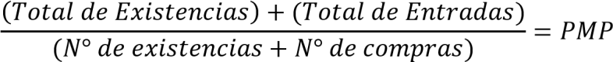

Fuertes (2015) establece que “el método del costo promedio ponderado calcula el costo de ventas y el inventario final para esto la entidad asume que los inventarios son
similares en naturaleza” (pág. 59)

La fórmula para el cálculo del inventario final la siguiente:
Por medio de este método la entidad podrá calcular el valor del costo de los inventarios mediante el cual se toman los valores promedios para las mercaderías existentes, así como para las que fueron vendidas.
Gestión de inventario de piezas de repuesto
Según Cabello (2017) “la demanda de piezas de repuesto se genera debido a fallos de los equipos mecánicos o electrónicos, esta sugiere que se debe modelarse con distribuciones compuestas ya que permite modelar los tamaños de demanda.” (pág. 7)

Por otra parte, en la página oficial de rulimanes y rodamientos SKF (de sus siglas en sueco Svenska Kullagerfabriken) determina que la gestión de inventarios implica equilibrar la oferta con la demanda para conseguir la mínima propiedad de activos con el mínimo riesgo, con el fin de reducir el coste total del inventario.

Se establece que el proceso tiene en cuenta el coste de las paradas no planificadas, los plazos de entrega, las consecuencias de seguridad y ambientales, el coste de capital, los gastos de almacén y los costes de depreciación. El análisis se aplica a las piezas de repuesto críticas de baja rotación y elevado coste con un informe aplicable que ofrece recomendaciones para la compra de repuestos basada en el coste frente al riesgo. (SKF, 2019)

En base a lo expuesto se establece que la demanda está dentro de un mercado cambiante, por tanto, es necesario establecer estrategias que se adapten a dichos cambios.

Es recomendable tener en cuenta el comportamiento de la demanda para establecer una gestión eficiente de los inventarios, ya que su mantenimiento trae consigo costos adicionales que deben ser cubiertos sin tener en cuenta la rotación del inventario.

- Stock de seguridad
Cabello (2017) establece que el stock de seguridad es “un inventario creado con doble propósito de satisfacer la demanda que excede de las previsiones para un determinado periodo y de proteger al Sistema de las irregularidades no previstas del
entorno”. (pág. 15)

Para poder mantener un stock de seguridad es recomendable establecer un sistema de inventario de revisión continua de esta manera se podrá trabajar con una información en tiempo real sobre los productos existentes así no se generarán casos de sobre stock.
- Punto de Pedido
Para Cabello (2017) el punto de pedido cubre la demanda media que se espera durante el plazo de aprovisionamiento más una cierta cantidad denominada stock de seguridad, destina a cubrir las posibles desviaciones de la demanda con respecto al valor
medio”. (pág. 18)

El punto de pedido debe solventar las necesidades generadas en cuanto al inventario utilizado en el ejercicio económico en curso, para ello es necesario establecer un sistema de control de inventarios continuo ya que facilitarán la realización de pedidos y que estos sean más exactos.
CAPÍTULO II. MARCO METODOLÓGICO
2.1 Enfoque metodológico de la investigación
En enfoque del presente estudio es de tipo mixto, en este caso se emplea la recolección y el análisis de datos para afinar las preguntas de investigación o revelar nuevas interrogantes, así como obtener diferentes puntos de visa sobre el problema tratado en el proceso de interpretación. (Sampieri, 2018, pág. 43)
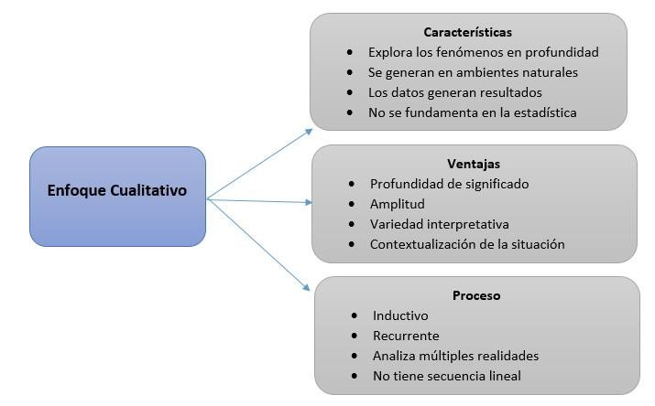
Figura 1. Características, ventajas y proceso del enfoque cualitativo recuperado de
(Sampieri, 2018)
Sampieri (2018) establece que “los métodos mixtos representan un conjunto de procesos sistemáticos, empíricos y críticos de investigación e implican la recolección y el análisis de datos cuantitativos y cualitativos, así como su integración y discusión conjunta para lograr un mayor entendimiento del fenómeno estudiado”.

En base a lo expuesto anteriormente se destaca que en esta investigación encaja el enfoque mixto ya que, partiendo del enfoque cualitativo, no es necesaria la comprobación de ninguna hipótesis porque se parte de una situación problemática que ya está presente en la entidad. Sin embargo, los recursos utilizados para la recolección de datos como la encuesta requieren de un análisis cuantitativo para su posterior análisis de datos.

La principal actividad recolectora de información es una encuesta, además se realizarán actividades de observación dentro de la empresa para recoger información y conocer cuál es la situación vivida mediante una entrevista, de esta manera determinar las necesidades de la empresa Auto repuestos Parra. C.

De igual manera el diseño de la presente investigación es de tipo no experimental de tipo Investigación – Acción esto se debe a que el diagnóstico se toma como una oportunidad de construir relaciones y propuestas integrales ante una situación problemática. (Bertomeu, 2018, pág. 20)

Los preceptos antes descritos corresponden a la presente investigación debido a que el objetivo es el diseño de un sistema de control interno en el área de inventarios en base a la teoría recogida y la observación de la realidad de la empresa.

Por otra parte, dentro del proceso de investigación cualitativa se encuentra el alcance de la misma, siendo descriptiva ya que busca especificar las propiedades, características y perfiles de personas, grupos, comunidades procesos, objetos o cualquier otro fenómeno de que pueda someterse a un análisis, es decir se pretende recoger información sobre los conceptos a los que se refiere. (Sampieri, 2018, pág. 92)

En el desarrollo de la investigación se ha detectado que el alcance es de carácter descriptivo, en este caso se parte del estudio de la situación problemática de la empresa en donde se estudiarán los procesos y funciones actuales para definir las acciones a tomar.

2.2 Población, unidades de estudio y muestra

Para Sampieri (2018)“toda investigación debe ser transparente, así como estar sujeta a replica y este ejercicio solamente es posible si el investigador delimita con claridad la población estudiada y hace explicito el proceso de selección de su muestra” (pág. 170)

En el caso de la investigación no existe una muestra establecida, se utilizará la población completa debido a que el tamaño de la empresa es pequeño nuestra población
“N” se limita a 12 personas.
Por tanto: N=12

2.3 Métodos empíricos y técnicas empleadas para la recolección de información
Los métodos empleados para recoger datos en esta investigación son la observación la encuesta a los trabajadores que conforman la empresa, así como una entrevista a la persona encargada del inventario.

“La observación investigativa no se limita al sentido de la vista sino a todos los sentidos.” (Sampieri, 2018, pág. 399)

Los propósitos esenciales de la inducción cualitativa son:
- Explorar y describir ambientes, comunidades y los aspectos dela vida social analizando los significados y los actores que generan.
- Comprender procesos y circulaciones entre personas sus situaciones, los eventos que se suceden al paso del tiempo y los factores que se desarrollan.
- Identifica problemas sociales.
- Generar hipótesis para futuros estudios.

Es importante tener en cuenta estos aspectos ya que como se ha mencionado la observación vincula todos los sentidos y va más allá de mirar, hay que entender las causas y los problemas que generan la situación de estudio.

Además, Sampieri afirma que “las entrevistas como herramientas para recolectar datos cualitativos se emplea cuando el problema de estudio no se puede observar o es muy
difícil hacerlo por ética o complejidad.”

Es necesario comprender que las entrevistas son un factor muy importante para la recolección de datos ya que según las preguntas planteadas las personas darán su punto de vista, de cómo se aplican los procedimientos y la forma en que están distribuidas las funciones dentro de la empresa.

Por otra parte, este último autor establece que las” encuestas son consideradas por diversos autores como un diseño o método dentro de la investigación no experimental, estas son transversales o transaccionales descriptivas ya que a veces tienen los propósitos de unos u otros diseños o de los dos a la vez.”

En el proceso de recolección de información se aplicará la encuesta que es tan importante como los otros métodos citados ya que según el enfoque de la misma se obtendrán los datos necesarios para el desarrollo de la investigación.
2.4 Formas de procesamiento de la información obtenida de la aplicación de métodos y técnicas
Con el objetivo de diagnosticar la situación actual en la que se encuentra la empresa se han utilizado recursos como: una ficha de observación basada en los componentes del COSO III en los que se han evaluado aspectos relacionados con los cinco componentes del mismo:
- Ambiente de control
- Valoración de riesgos
- Actividades de control
- Información y comunicación
- Actividades de monitoreo – supervisión
En base a lo establecido Guevara (2015) propone un sistema de ponderación mediante el cual se puede identificar la confianza del control de inventarios, de forma general así como en cada uno de sus componentes. Por lo tanto, se establece una ponderación en la escala del 1 al 10 en donde las calificaciones más cercanas corresponden a las mejores valoraciones y viceversa. (pág. 120)

La escala de confianza establecida de ponderación es la siguiente:

Menos del 50% = Confianza baja
Entre 51% y 75% = Confianza moderada
76% o más = Confianza alta
De la misma manera este autor establece que el cálculo del nivel de confianza se realiza mediante la siguiente operación:
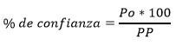

Donde:
Po = Puntos Obtenidos
PP= Puntos posibles
Por otra parte, Catucuamba (2019) establece una serie de indicadores con la finalidad de fortalecer la información obtenida de los procesos internos del control de inventarios, los cuales se caracterizaron por diagramas de flujo de los procedimientos principales en cuanto al área de inventarios. Además, estos indicadores se evaluaron contablemente en base a la información entregada por el departamento contable de la empresa, los indicadores son los siguientes: (pág. 25)
- Indicador de Rotación de Inventario
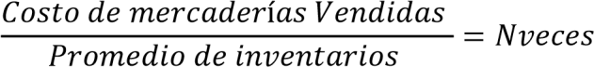
Para determinar el promedio de inventarios se suman los saldos de cada mes y se divide por 12(un año).
- Indicador Duración de Inventario
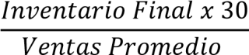

- Valor Económico del Inventario
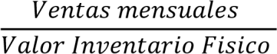
Adicionalmente, dentro de la etapa de valoración de la condición actual de la empresa y sus procedimientos de control de inventarios se realizó una entrevista a la persona encargada de la bodega, con el objetivo de obtener información adicional de lo observado(Anexo).
Hay que tener en cuenta que una entrevista es una serie de preguntas estructuradas que el investigador prepara para su entrevistado de una forma directa en donde se afirma o niega lo planteado (Catucuamba , 2019), sin embargo en este caso se ha planteado una entrevista con una estructura abierta otorgándole al entrevistado la liberad de expandirse con su respuesta con el fin de obtener un mayor porcentaje de información sobre el problema planteado.
Finalmente, se realizó una encuesta a todo el personal con el objetivo de indagar sobre el tratamiento de los procedimientos de control de inventario por parte de los trabajadores como tal y su punto de vista sobre el manejo por parte de gerencia.

- Diagnóstico de la situación actual de la empresa con respecto al manejo de inventario mediante ficha de observación.
Como se señala en la metodología antes descrita a continuación se presenta la ficha de observación aplicada en la empresa Auto repuestos Parra C. en donde se presentan los resultados obtenidos(Anexo), en continuidad se presentan los resultados ponderados de la misma en donde se medirá el nivel de confianza del mismo.
A continuación, se presenta la respectiva tabla con la ponderación de los resultados del nivel de confianza de cada criterio de valoración.

En base a los resultados obtenidos se realizaron los cálculos para establecer el nivel de confianza que presenta la situación dentro de la empresa en el área de inventarios.

Tabla 1: Nivel de Confianza de los procedimientos de Control de Inventarios en la empresa objeto de estudio

Componentes | Ponderación Calificación total Total |  | % Nivel de  Confianza | Resultado del Nivel de Confianza
Ambiente de Control | 50 | 25 | 50 | Confianza Moderada
Actividades de control | 60 | 35 | 58.3 | Confianza Moderada
Valoración de riesgos | 30 | 16 | 53.3 | Confianza Moderada
Información y Comunicación | 50 | 26 | 52 | Confianza Moderada
Monitoreo | 40 | 22 | 55 | Confianza Moderada
General | 230 | 124 | 53.91 | Confianza Moderada
Elaborado por: Doris Parra
De acuerdo a lo explicado anteriormente, se puede apreciar que dentro de la empresa Auto repuestos Parra C. los niveles generales de confianza sobre el diseño de mecanismos de control de inventarios están dentro de una confianza moderada, lo cual indica que existe una predisposición por parte de los trabajadores de la empresa para mejorar el funcionamiento de la misma ya que se ha observado que se limitan a realizar sus labores en base a los lineamientos verbales recibidos, sin embargo, no existen procedimientos específicos establecidos para el funcionamiento del área de inventarios.
Según la apreciación de los sub grupos evaluados se genera una valoración general de las deficiencias que la empresa mantiene actualmente, lo cual está dentro de un nivel de confianza moderado, pero si no es tratado con la importancia que amerita el caso se puede generar la imposibilidad de mantener un control adecuado del stock de los productos, tampoco de los mecanismos asociados con el control y monitoreo de los inventarios.
- Diagnóstico actual de la empresa mediante la aplicación de entrevista
Por medio de las declaraciones dadas, por la persona encargada del manejo y control de bodega se confirma la inexistencia de procesos, y una segregación de funciones para las personas que realizan sus actividades en este ámbito, reflejando así las carencias ante la falta de un organigrama de funciones y un sistema de control interno, por lo que certifica la necesidad del diseño de un sistema de control de inventarios.

Esta entrevista aportó una perspectiva profesional de las debilidades que den ser atendidas en una propuesta de diseño de un sistema de control interno.
- Diagnóstico actual de la empresa mediante la aplicación de la encuesta
La encuesta se realizó con la finalidad de conocer las posibilidades de aceptación o de rechazo que pueda la investigación, cumpliendo con los lineamientos generales de la estadística y el muestreo.
A continuación, se presentan los resultados obtenidos en base a la encuesta realizada a todos los colaboradores de la empresa de todas las áreas, estos servirán para obtener una visión general de los procesos de control de inventarios que tiene la empresa.

Tabla 2: ¿Tienen todos los trabajadores definidas las actividades a realizar?
Opción |  | SI | NO
Frecuencia |  | 3 | 9
Porcentaje |  | 25% | 75%
TOTAL |  |  | 100%

Fuente: Encuesta - Pregunta 1
Elaborado por: Doris Parra

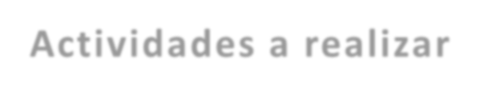
25

%

75

%

Actividades a realizar

SI

NO

Figura 2: Actividades a realizar Elaborado por: Doris Parra
Análisis
Se observa que la mayoría de los trabajadores afirman que las actividades a realizar dentro de la empresa no están definidas de una forma correcta, por tanto, no tienen la certeza de cuáles son sus funciones.

Tabla 3: ¿Existen políticas internas que regulen el desempeño de los trabajadores?
Opción | SI | NO
Frecuencia | 5 | 7
Porcentaje | 42% | 58%
TOTAL |  | 100%
Fuente: Encuesta - Pregunta 2
Elaborado por: Doris Parra

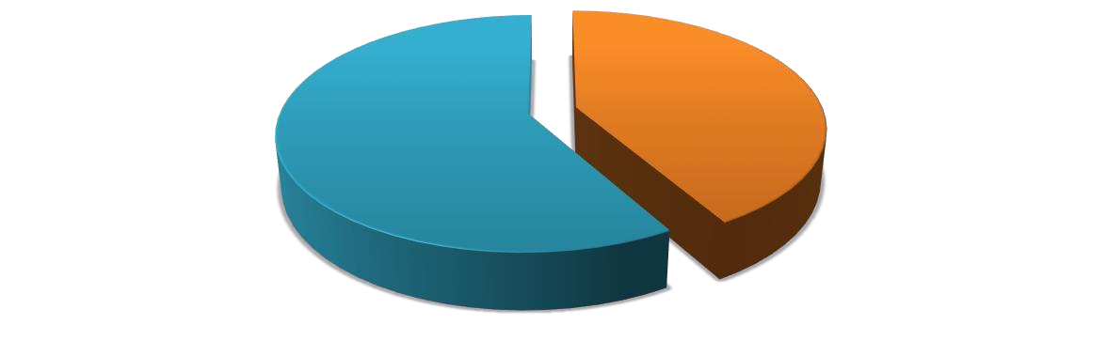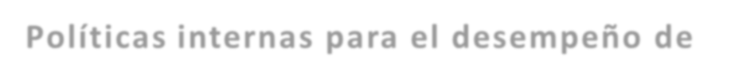

42

%

58

%

Políticas internas para el desempeño de

trabajadores

SI

NO

Figura 3: Políticas internas para el desempeño de los trabajadores Elaborado por: Doris Parra
Análisis
Los trabajadores coinciden en su mayoría que la empresa no cuenta con políticas internas establecidas que mejoren su desempeño, por otra parte, una minoría afirma que, si existen dichas políticas, a lo que se supone que serían los lineamientos verbales que reciben dentro del establecimiento.

Tabla 4: ¿Dentro de la empresa existe un sistema de control interno que establezca todas las actividades de cada trabajador?
Opción | SI | NO
Frecuencia | 0 | 12
Porcentaje | 0% | 100%
TOTAL |  | 100%
Fuente: Encuesta - Pregunta
Elaborado por: Doris Parra

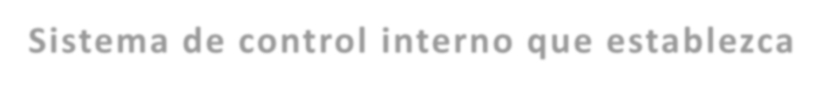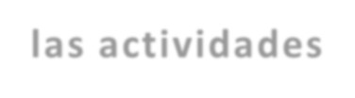

Sistema de control interno que establezca

las actividades

SI

NO

Figura 4: ¿Existe un sistema de control interno que establezca las actividades? Elaborado por: Doris Parra
Análisis
Todos los trabajadores concuerdan en que dentro de la empresa no existe un manual de control interno.

Tabla 5: ¿Existe un ambiente de confianza dentro de la empresa?
Opción | SI | NO
Frecuencia | 8 | 4
Porcentaje | 67% | 33%
TOTAL |  | 100%

Fuente: Encuesta - Pregunta 4 Elaborado por: Doris Parra
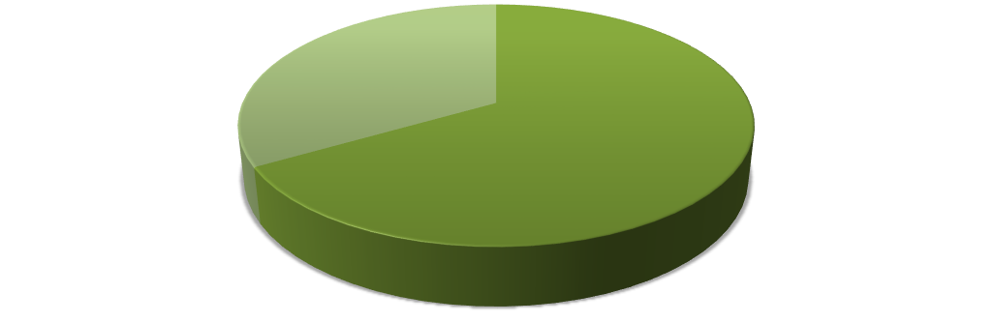
67

%

33

%

Ambiente de confianza

SI

NO

Figura 5: ¿Existe un ambiente de confianza dentro de la empresa? Elaborado por: Doris Parra
Análisis
En su mayoría los trabajadores afirman que dentro de la empresa si existe un ambiente de confianza lo que genera que la realización de sus labores sea más cómoda, por el contrario, existe un 33% que dice que no hay un buen ambiente lo cual debería ser tratado por la empresa.

Tabla 6: ¿Cree usted que por falta de control por parte de gerencia se suscitan problemas de funcionamiento dentro de la empresa?
Opción | SI | NO
Frecuencia | 8 | 4
Porcentaje | 67% | 33%
TOTAL |  | 100%

Fuente: Encuesta - Pregunta 5 Elaborado por: Doris Parra
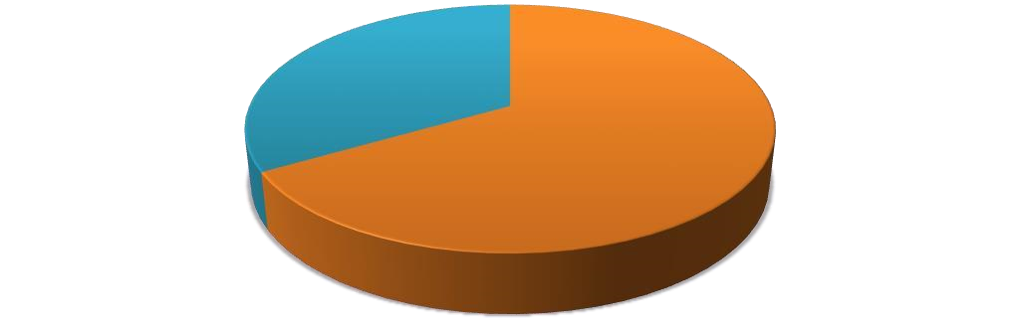

67

%

33

%

Problemas por control de gerencia

SI

NO

Figura 6: ¿Cree usted que por falta de control por parte de gerencia se suscitan problemas de funcionamiento dentro de la empresa? Elaborado por: Doris Parra
Análisis
La falta de control por parte de gerencia ha generado problemas según lo confirman las encuestas a los trabajadores esto se debe a que no todos los procesos de las distintas áreas reciben la atención necesaria.

Tabla 7: ¿Está usted satisfecho con las funciones que desarrolla en la empresa?
Opción | SI | NO
Frecuencia | 8 | 4
Porcentaje | 67% | 33%
TOTAL |  | 100%

Fuente: Encuesta - Pregunta 6 Elaborado por: Doris Parra

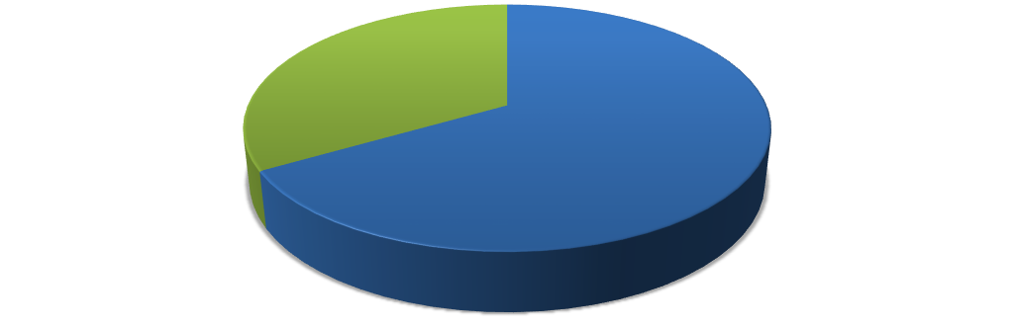

67

%

33

%

Problemas por control de gerencia

SI

NO

Figura 7: ¿Está usted satisfecho con las funciones que desarrolla en la empresa? Elaborado por: Doris Parra
Análisis
Mediante los datos recogidos se aprecia que existe un porcentaje de trabajadores que no está satisfecho con las actividades que realiza dentro de la empresa frente a un mayor número de personas que si sienten satisfacción de su trabajo realizado.

Tabla 8: ¿Existe un control interno mediante políticas, procedimientos y estrategias en el departamento de bodega?
Opción | SI | NO
Frecuencia | 1 | 11
Porcentaje | 8% | 92%
TOTAL |  | 100%

Fuente: Encuesta - Pregunta 7 Elaborado por: Doris Parra

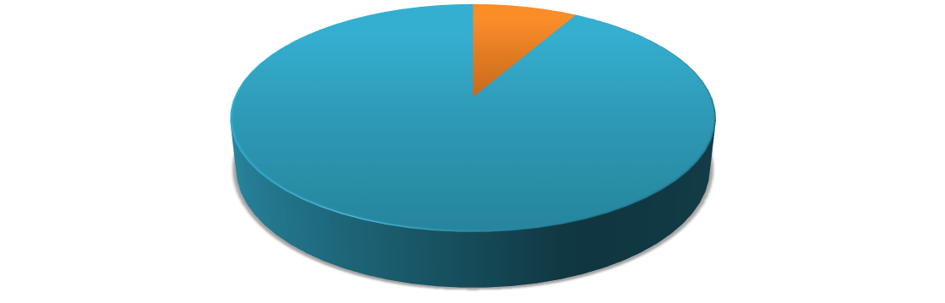
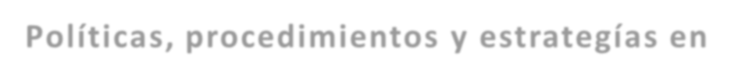

8

%

92

%

Políticas, procedimientos y estrategías en

bodega

SI

NO

Figura 8: ¿Existe un control interno mediante políticas, procedimientos y estrategias en el departamento de bodega? Elaborado por: Doris Parra
Análisis
Con los datos de la encuesta se confirma que en su mayoría los colaboradores afirman que no existen políticas, procedimientos y estrategias en el departamento de bodega lo cual omite también el control interno por parte de gerencia.

Tabla 9: ¿Se aplican indicadores de gestión para el control del desarrollo de la empresa?
Opción | SI | NO
Frecuencia | 0 | 12
Porcentaje | 0% | 100%
TOTAL |  | 100%

Fuente: Encuesta - Pregunta 8 Elaborado por: Doris Parra

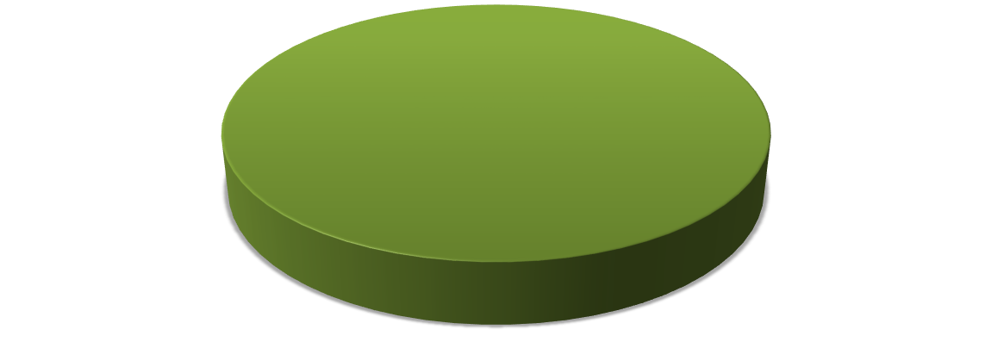
0

%

100

%

Indicadores de gestión

SI

NO

Figura9: ¿Se aplican indicadores de gestión para el control del desarrollo de la empresa? Elaborado por: Doris Parra
Análisis
En base a los datos analizados que confirma la existencia de una afirmación total de que la empresa no aplica indicadores de gestión para el control del desarrollo de la empresa, lo cual es muy importante ya que en base a estos se puede observar la realidad de la misma.

Tabla 10: ¿Existe un organigrama que regule las actividades de cada trabajador?
Opción
SI

NO

0

12

Frecuencia
Porcentaje |  | 0% | 100%
TOTAL |  |  | 100%

Fuente: Encuesta - Pregunta 9 Elaborado por: Doris Parra

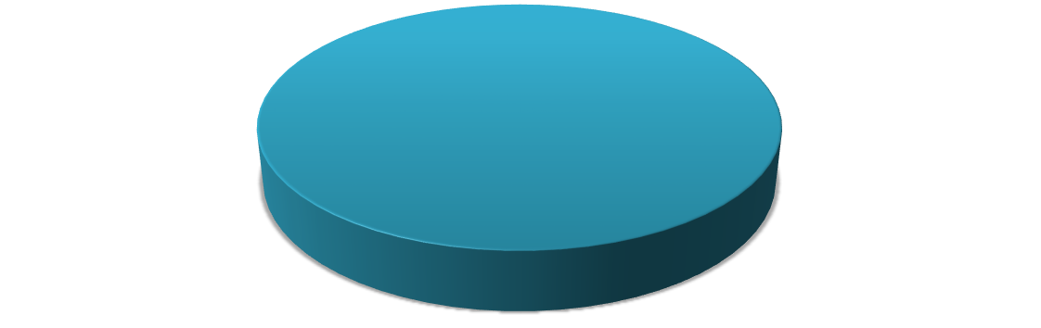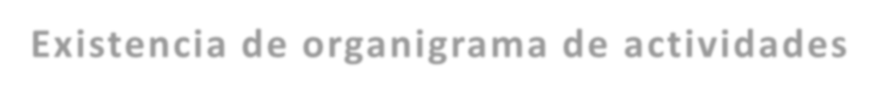

0

%

100

%

Existencia de organigrama de actividades

SI

NO

Figura 10: ¿Existe un organigrama que regule las actividades de cada trabajador Elaborado por: Doris Parra
Análisis
Según la información recogida se aprecia la que la totalidad de los encuestados ha emitido la confirmación de que la empresa no cuenta con un organigrama que regule las actividades de cada trabajador eso genera una confusión por parte de los mismos debido a que no tienen la certeza de que tan correcto es un desempeño dentro de la organización.

Tabla 11: ¿Existen capacitaciones constantes para las diferentes áreas de la empresa?
Opción NO
SI

7

Frecuencia 5
Porcentaje 58% 42% TOTAL 100%

Fuente: Encuesta - Pregunta 10 Elaborado por: Doris Parra

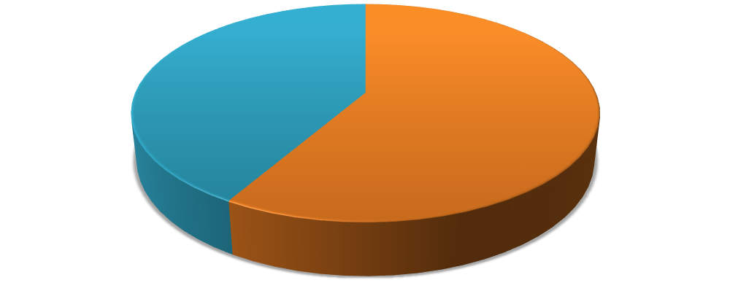
58

%

42

%

Existencia de capacitaciones

SI

NO

Figura 11: ¿Existen capacitaciones constantes para las diferentes áreas de la empresa? Elaborado por: Doris Parra
Análisis
Con los datos obtenidos se puede determinar que un 58% de los trabajadores si reciben capacitaciones constantes, sin embargo, no todos están incluidos por lo que se genera un vacío en el conocimiento de las áreas que no reciben capacitaciones.

Tabla 12: ¿Si la respuesta anterior es NO ¿Está usted dispuesto a recibir capacitaciones constantes en el área que labora?
Opción | SI | NO
Frecuencia | 5 | 7
Porcentaje | 42% | 58%
TOTAL |  | 100%

Fuente: Encuesta - Pregunta 11 Elaborado por: Doris Parra

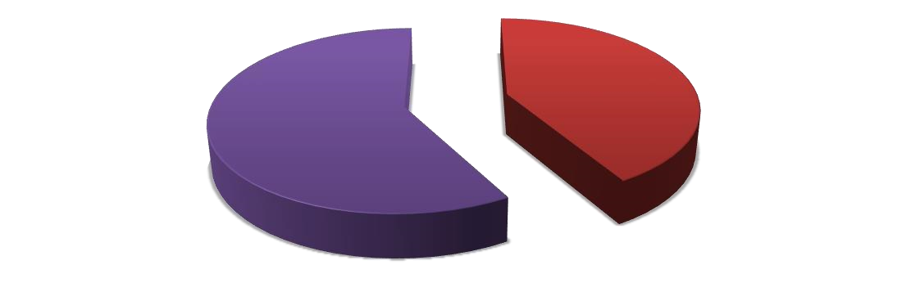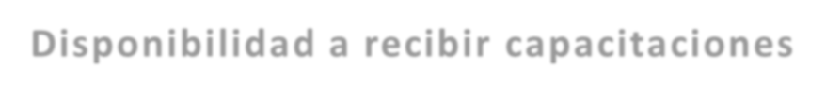

42

%

58

%

Disponibilidad a recibir capacitaciones

SI

NO

Figura 12: ¿Si la respuesta anterior es NO ¿Está usted dispuesto a recibir capacitaciones constantes en el área que labora? Elaborado por: Doris Parra
Análisis
Mediante la información obtenida en la pregunta anterior en donde no todas las áreas reciben capacitaciones, nos encontramos ante predisposición de la mayoría de los trabajadores para recibir capacitaciones en las áreas que no se han realizado entrenamientos.

Tabla 13: ¿Cree usted que existe un control estricto sobre la mercadería que entra y sale de la empresa?
Opción | SI | NO
Frecuencia | 2 | 10
Porcentaje | 17% | 83%
TOTAL |  | 100%

Fuente: Encuesta - Pregunta 12 Elaborado por: Doris Parra

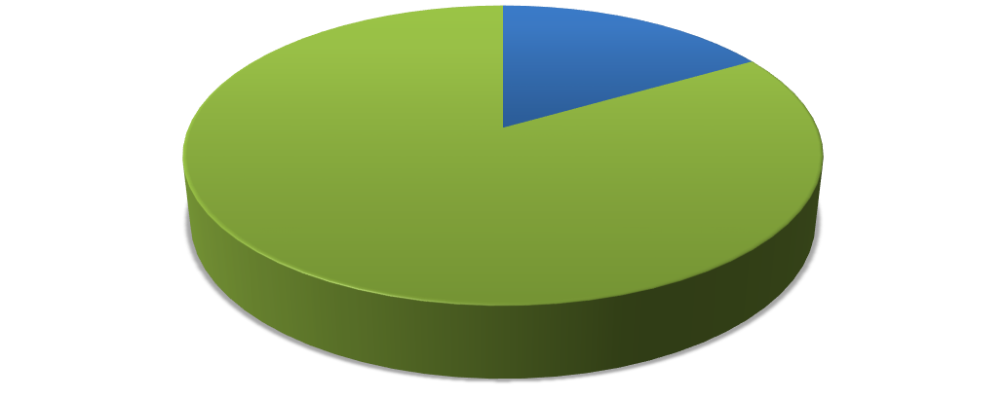

17

%

83

%

Existencia de control estricto sobre

mercadería

SI

NO

Figura 13: ¿Cree usted que existe un control estricto sobre la mercadería que entra y sale de la
Elaborado por: Doris Parra
Análisis
La información obtenida de la encuesta revela que no existe un control estricto sobre la mercadería que entra y sale de la empresa lo cual es un factor importante debido a que esto puede causar pérdidas injustificadas de productos.

Tabla 14: ¿Existe un control interno en el área de inventarios?
Opción | SI | NO
Frecuencia | 5 | 7
Porcentaje | 42% | 58%
TOTAL |  | 100%

Fuente: Encuesta - Pregunta 13 Elaborado por: Doris Parra

42

%

58

%

Control interno en el area de inventarios

SI

NO

Figura 14: ¿Existe un control interno en el área de inventarios? Elaborado por: Doris Parra
Análisis
Mediante le procesamiento de datos se confirma con un 58% de afirmaciones que la empresa no tiene un control interno estricto dentro de la empresa, lo cual afecta directamente al área de inventarios ya que es más factible que se produzcan perdidas.

Tabla 15: ¿Se realizan conciliaciones de las cantidades despachadas tanto en ventas como en transferencias con los documentos físicos?
Opción | SI | NO
Frecuencia | 3 | 9
Porcentaje | 25% | 75%
TOTAL |  | 100%

Fuente: Encuesta - Pregunta 14 Elaborado por: Doris Parra

25

%

75

%

Conciliaciones entre transferencias y

productos

SI

NO

Figura 15:¿Se realizan conciliaciones de las cantidades despachadas tanto en ventas como en transferencias con los documentos físicos Elaborado por: Doris Parra
Análisis
Una parte mayoritaria de los trabajadores encuestados afirma que no se realizan conciliaciones ente las cantidades despachadas tanto en venta como en transferencias de los documentos físicos, lo que revela un descuido de las partes involucradas en este proceso.

Tabla 16: ¿Se realizan controles de la mercadería recibida con las facturas de los proveedores?
Opción | SI | NO
Frecuencia | 12 | 0
Porcentaje | 100% | 0%
TOTAL |  | 100%

Fuente: Encuesta - Pregunta 15 Elaborado por: Doris Parra

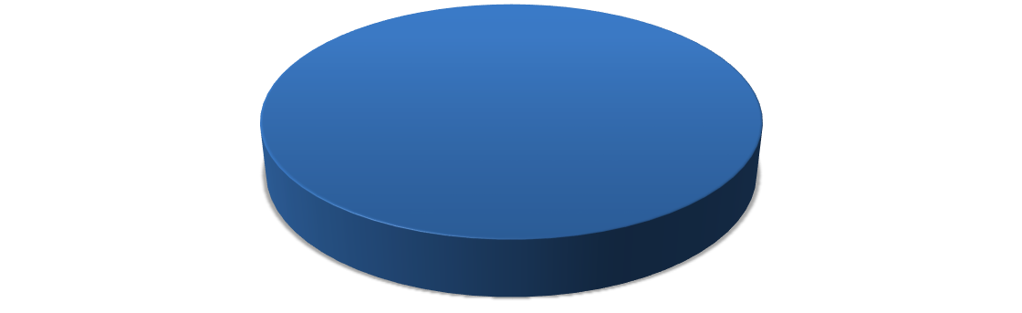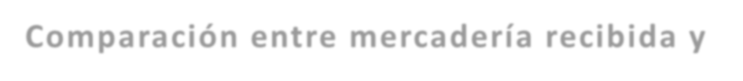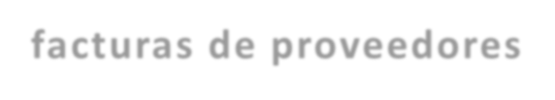

100

%

0

%

Comparación entre mercadería recibida y

facturas de proveedores

SI

NO

Figura 16: ¿Se realizan controles de la mercadería recibida con las facturas de los proveedores
Elaborado por: Doris Parra
Análisis
La información recogida afirma que en este aspecto si el área de bodega e inventarios si realiza comparaciones físicas entre la mercadería recién llegada y las facturas emitidas por los proveedores este es un aspecto importante ya que si no se realizara dicho proceso podrían generarse faltantes, a que en muchos casos la mercadería viene incompleta.

Tabla 17: ¿Existe un diagrama de procesos en el área de inventarios?
Opción | SI | NO
Frecuencia | 12 | 0
Porcentaje | 100% | 0%
TOTAL |  | 100%

Fuente: Encuesta - Pregunta 16 Elaborado por: Doris Parra

Figura 17: ¿Existe un diagrama de procesos en el área de inventarios? Elaborado por: Doris Parra
Análisis
Mediante los datos recogidos se establece que el 83% de los trabajadores afirma que la empresa no cuenta con un organigrama de procesos en el área de inventarios lo cual constituye una falla importante que debe ser tomado en cuenta para una posible solución, ya que es necesario que dentro del control interno se instituyan organigramas.
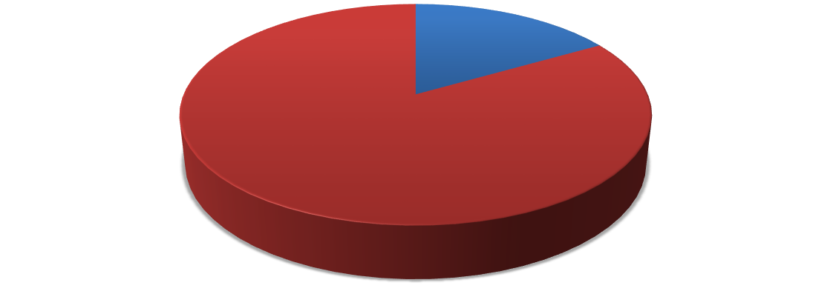
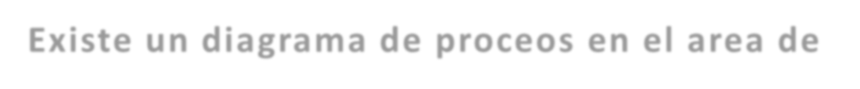
Por medio de la encuesta realizada a todos los trabajadores se confirma que no existen procesos ni procedimientos que se apliquen de manera coordinada con el personal relacionado con el inventario, ni con quienes realizan sus labores en sus alrededores, además que existe una falta de capacitación específicamente en esta área.

17

%

83

%

Existe un diagrama de proceos en el area de

inventarios

SI

NO

Adicionalmente, está comprobado que no existen recursos que regulen las funciones de quienes laboran dentro de este ambiente, certificando así la necesidad de diseñar y reformular los formatos y formas de control que la empresa mantiene. Ya que no existen flujogramas para regular las actividades, así como tampoco existen manuales de procedimientos para el desarrollo de las misma.

Diagnóstico de la situación actual de la empresa mediante la información recopilada.
Los siguientes aspectos fueron detectados gracias a los recursos de recopilación de información que se utilizaron dentro de la investigación
- Se observa que dentro de la empresa no existen normativas y procedimientos relacionadas con el control de inventario.
- Las indicaciones y procedimientos que actualmente se ocupan no provienen de una socialización conjunta dentro de la empresa con los trabajadores, estas corresponden a acciones e indicaciones controladas por los colaboradores de la empresa bajo la dirección de la gerencia.
- Existe, principalmente en matriz un espacio insuficiente para el almacenamiento de la mercadería total, lo que provoca que el trabajo sea más incómodo al momento de perchar todos los productos.
- No existe ningún tipo de manual de procedimientos para las actividades que se desarrollan en el manejo de inventario.
- Los trabajadores no cuentan con un adecuado nivel de capacitación en el área de inventarios, por lo que se rigen a las indicaciones suministradas por gerencia.
- No existen controles de mercadería de ningún tipo que aseguren el resguardo de la misma dentro de los locales.
- No se realiza un seguimiento minucioso a la mercadería que se transfiere entre almacenes, existen transferencias numeradas, pero no un procedimiento para el control y seguimiento de las mismas.
- Tampoco se ha observado un control ante posibles consumos internos de repuestos dentro de los almacenes ya sea por los propietarios como por los trabajadores.
- La empresa no cuenta con una planeación estratégica en donde se establezcan los objetivos ni metas de gestión de inventarios.
- Ante la falta de un sistema de control de inventarios en ocasiones se produce un sobre stock de ciertos productos, esto se debe a la desorganización interna y el no reponer en perchas los productos desde bodega pese a las cantidades que el sistema contable Cadillac refleja.
- Las áreas de ventas y bodega no están adecuadamente comunicadas ya que no existe un procedimiento que regule esta situación.
- Existe una persona responsable del área de bodega e inventario, pero no tiene la capacitación necesaria en el área de inventarios por lo que se rige a las ordenes
e indicación del supervisor de almacén que provienen más de su experiencia que de un procedimiento establecido.
- Anualmente se realizan inventarios físicos, en los que es común encontrar faltantes de mercadería, así como perdidas de productos a lo largo del año.

2 CAPÍTULO III. PROPUESTA
3.1 Fundamentos de la propuesta
La propuesta para el diseño de un sistema de gestión de inventarios se desarrolló tomando como base la recopilación teórica de la investigación, además de los resultados de la información obtenida por medio de la encuesta, entrevista y ficha de observación. A partir de las cuales se obtuvo una visión de la situación actual de la empresa.
Con el objetivo de mejorar el sistema de control interno en el área de inventarios y mantener un procedimiento normalizado que permita mantener un registro exacto en lo que se refiere al movimiento de productos en su matriz y sucursales de la empresa Auto repuestos Parra C. se presentan a continuación los puntos de la propuesta:
- Diagnostico resumen de las principales fallas encontradas en la recolección de datos.
- Restructuración del organigrama de la empresa de las áreas a tratar mediante la determinación de niveles jerárquicos.
- Desarrollar los diagramas de flujo de los procedimientos propuestos.
- Establecer políticas generales e indicadores de gestión para el control de inventarios sustentados en la Norma Internacional de Contabilidad 2.
- Determinar un procedimiento de seguimiento del sistema se gestión de inventario.
3.2 Presentación de la propuesta
• Diagnostico resumen de las principales fallas encontradas en la recolección de datos.
Mediante la recolección de información se detectaron las siguientes novedades:
- La mayoría del personal principalmente el de bodega no cuenta con el conocimiento necesario suficiente para el manejo de inventarios.
- En el área de bodega no existe un reglamento o manual de políticas, procedimientos y normas que se apliquen en las actividades desarrolladas.
- No existe una planificación estratégica en el área de inventarios lo que genera que no se emitan informes que faciliten la toma de decisiones a la hora de realizar compras o transferencias a los otros locales.
- Mediante las técnicas de observación y entrevistas se evidencio que los inventarios son realizados de forma anual, con todo el personal de la empresa, demorándose entre 4-6 días cada local, esto produce una pérdida de tiempo y costos adicionales para la empresa que no son positivos para la economía de la empresa.
- Adicionalmente se evidenció que el organigrama con el que la empresa opera no tiene una estructura adecuada.
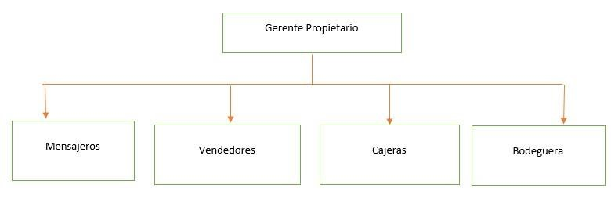
Figura 18: Organigrama actual de la empresa Elaborado por: Auto repuestos Parra C.
Según la observación del organigrama actual se puede observar que no existe una estructura jerárquica y que a partir del gerente propietario todas las áreas se encuentran en el mismo nivel, razón por la cual se genera el desorden dentro de la empresa.
- Restructuración del organigrama de las áreas a tratar mediante la determinación de niveles jerárquicos.
Para poder generar una restructuración adecuada y válida dentro de una organización y planificación estratégica es necesario partir de la información de la empresa como tal estableciendo su misión, visión, objetivos, y valores, de esta manera poder realizar una estructura eficiente que colabore al cumplimiento de los objetivos.

- Información de la empresa
El merado de repuestos automotrices, se encuentra en constante crecimiento y cambio por lo cual es necesario que las empresas que desarrollen sus actividades en este ámbito generen estrategias para asegurar su prevalencia.
En este caso, Auto repuestos Parra C. fue establecida en el año 2011 con RUC: 0501922090001 siendo una persona natural obligada a llevar contabilidad; se estableció en la ciudad de Quito en el sector de Chillogallo, con el objetivo de realizar la distribución de repuestos automotrices al por menor específicamente en el sur de la ciudad, debido a la demanda creciente hoy en día mantiene además dos sucursales ubicadas en el sector la ecuatoriana y Carapungo respectivamente.
Su labor se orienta principalmente a distribuir partes y piezas de repuestos automotrices de chasis garantizando su calidad y anteponiendo el bienestar de los clientes motivo por el cual los productos son de alta calidad y garantizados.
- Misión
Ofrecer productos originales y alternos de las mejores marcas de la mejor calidad y garantía para las diferentes marcas de vehículos en la ciudad de Quito con el objetivo de atraer nuevos clientes además de mantener los vigentes apoyándonos en nuestro trabajo en equipo ofreciendo un servicio con valores y calidad, siempre pensando en el bienestar de nuestros clientes.
- Visión
Ser reconocidos en el mercado automotriz de la ciudad de Quito como un competidor y proveedor de calidad en productos y servicios caracterizados por nuestros valores, además de proporcionar rentabilidad en nuestros productos y servicios con el fin de crecer para generar mayores puestos de empleos y así contribuir a la economía nacional.

- Valores
Dentro de los valores que la empresa predica están principalmente:
- Respeto: hacia todas las personas, su visión y pensamiento de vida, en donde se propone solucionar las diferencias mediante la comunicación, empatía y justicia.
- Integridad: actuamos con honestidad y responsabilidad sobre nuestras palabras y acciones.
- Entusiasmo y empatía con el cliente: respondemos ante las necesidades de los clientes y las resolvemos con un servicio de alta cortesía y calidad.
- Excelencia: nos comprometemos con una mejora continua, y siendo consistentes ante los cambios inminentes que se generan dentro del mercado, entregando resultados oportunos, confiables y de calidad.
Adicionalmente la empresa refleja sus actividades en la atención a sus clientes en sus distintos almacenes, mismas que no serían posibles sin la existencia de los usuarios, así como los mismos productos y proveedores.
  - Clientes y sucursales
La empresa actualmente cuenta con dos sucursales ubicadas en los sectores de La
Ecuatoriana y Carapungo respectivamente además de su local matriz ubicada en Chillogallo. Cada almacén maneja su stock individualmente, pero se ayuda del stock de matriz ya que al ser el local más grande tiene un inventario mucho más variado y extenso.
El perfil de cliente en que se enfoca principalmente la empresa son personas independientes, así como entidades comerciales afines al negocio y centros de atención mecánica estos últimos se dedica específicamente a la reparación y mantenimiento de vehículos.

  - Proveedores
Es importante tener en cuenta que la gran mayoría de repuestos que se comercializa son de procedencia internacional, los proveedores están segmentados a lo largo del territorio nacional, es decir, fuera de la ciudad de Quito, por lo cual los repuestos en su conjunto se reciben de las distintas ciudades, lo que hace que el despacho de mercadería sea en ocasiones demoroso.
  - Productos comercializados
Dentro de los almacenes que la empresa mantiene, se maneja una amplia variedad de productos que son alrededor de 16.000 segmentados en 120 grupos, La identificación de estos grupos facilita el reconocimiento de los repuestos, ya que cada vehículo cuenta con una amplia caridad de los mismos. Además, hay que tomar en cuenta que la empresa distribuye para vehículos multimarcas, es decir, para diferentes automóviles lo que justifica la gran variedad de productos que mantiene en inventario.
  - Restructuración organizacional
En el organigrama presentado anteriormente se evidencio que no tiene la estructura necesaria para el garantizar el buen funcionamiento de la empresa, por lo tanto, a continuación, se detalla el mismo partiendo de los niveles jerárquicos que debería mantener el mismo.
Niveles jerárquicos

Mando alto
  - Gerencia Mando medio
  - Coordinador de ventas
  - Contador
Mando bajo
  - Asistente
  - Vendedores ▪ Cajeras
  - Mensajeros
  - Bodeguera

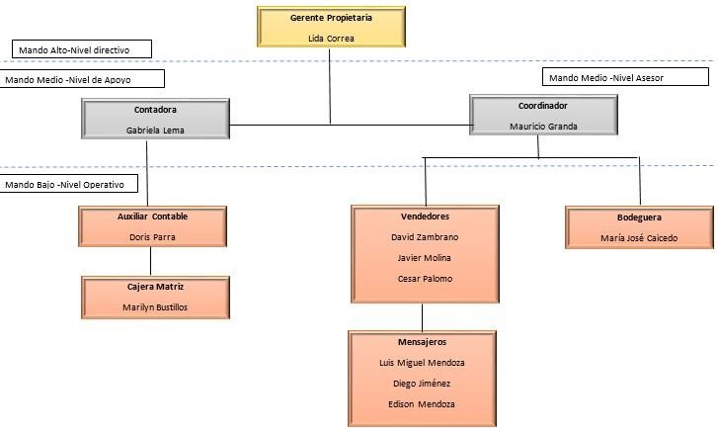
Figura 19: Organigrama reestructurado de la Empresa Elaborado por: Doris Parra.

Desarrollar los diagramas de flujo de los procedimientos propuestos.
Para la elaboración de los procedimientos adecuados que contribuyan de una forma eficiente en el funcionamiento de la empresa es necesario partir de los procesos que funcionan en la actualidad que, aunque no estén escritos en un manual están establecidos de forma verbal tomando como lineamiento dichos procedimientos se realizara un mapa de procesos del área de inventario mediante los cuales se elaborará los flujogramas.

Tabla 18: Procesos actuales de la empresa

Proceso Procesos Nivel 1 Procesos Nivel 2
Gestión de Registro de proveedores Registro, y actualización de proveedores. adquisición

de
mercadería
Aceptación y Negación de proveedores.
Adquisición de mercadería Adquisición de productos mediante pedidos.
Adquisición de productos por caja chica.
Recepción de mercadería Recepción de mercadería.

Gestión de Etiquetado de productos control de Almacenamiento de inventario Productos Levantamiento de mercadería.
Repartición de mercadería.
Recepción de mercadería.
Ordenamiento y codificación de productos.
Ordenamiento y Etiquetado de productos.

Emperchado de mercadería. Distribución de productos Repartición de mercadería.

Elaborado por: Doris Parra.

Mediante la información presentada se puede observar que la empresa mantiene los procedimientos básicos en los que no existe un lineamiento y seguimiento exhaustivo del proceso de gestión de inventarios.
A continuación, se presenta un proceso detallado de las actividades a realizar durante el proceso de control y gestión del inventario a partir de los cuales se generarán los respectivos procesos y flujogramas para el sistema de gestión de inventario.
- Sistema de Gestión de Inventario
A continuación, se presentan los procedimientos adaptados en un formato particular, el mismo que puede ser asumido por la empresa como parte de un manual de control de inventarios ya que contiene elementos clave para una operación efectiva de los mismos.

Procedimiento de Adquisición de Mercadería

CONTROL INTERNO DE ADQUISICIÓN DE  MERCADERÍA |  |  | N° DE  PROCEDIMIENTO
 |  |  | 1
 |  |  | Fecha: 15/03/2020
 |  |  | Versión N° 1
NOMBRE DEL PROCEDIMIENTO: Adquisición de  Mercadería |  |  | Página: 1/2
 |  |  | Responsable: Supervisor
PROPÓSITO
Regular los procedimientos necesarios para generar órdenes de compra adecuadas.
ALCANCE
Este procedimiento involucra al personal de bodega, contable, coordinador y proveedores.
DESCRIPCIÓN DEL PROCEDIMIENTO
PASO | RESPONSABLE | ACTIVIDAD | DOCUMENTO ASOCIADO
1 | Contadora | Solicita revisar el stock de inventario al supervisor | Memorando interno
2 | Supervisor | Revisión de rotación de inventario
3 | Contadora y Supervisor | Solicitud de presupuesto | Orden de Compra
4 | Contadora | Aprobación de orden de compra
5 | Supervisor | Emision de la orden de compra
6 | Supervisor | Realización de pedido al proveedor | Puede ser realizado en forma personal,  telefonicamente o vía email.
7 | Supervisor | Confirmación del pedido por parte del proveedor | Puede ser realizado telefónicamente o vía email.
8 | Supervisor | Confirmación de fecha de recpción del pedido | Puede ser realizado telefonicamente o vía email.

 |  |  | N° DE PROCEDIMIENTO
CONTROL INTERNO DE ADQUISICIÓN DE  MERCADERIA |  |  | 1
 |  |  | Fecha: 15/03/2020
 |  |  | Versión N° 1
FLUJOGRAMA ASOCIADO AL PROCEDIMIENTO |  |  | Pagina: 2/2
 |  |  | Responsable: Supervisor

Realización del pedido

Confirmación

de fecha de

recepción de pedidos

Solicitud

de revisión de Stock en el

sistema contable

Revisión de rotacíon

de Inventario

Solicitud de

presupuesto

Aprobación

de

orden de compra

NO

Evaluación y

selección de

cotizaciones

Aprobación de

pedido

Emisión de la orden

de compra

SI

ELABORADO POR:  DORIS PARRA | REVISADO POR: SUPERVISOR | APROBADO POR:  CONTADORA

Procedimiento de recepción de mercadería

CONTROL INTERNO DE RECEPCIÓN DE  MERCADERÍA |  |  | N° DE  PROCEDIMIENTO
 |  |  | 2
 |  |  | Fecha: 15/03/2020
 |  |  | Versión N° 1
NOMBRE DEL PROCEDIMIENTO: Recepción de mercadería |  |  | Página: 1/2
Responsable:
Encargada de bodega
PROPÓSITO
Regular los procedimientos necesarios para generar un adecuado proceso en la recepción de mercadería
ALCANCE
Este procedimiento involucra principalmente a la persona encargada de bodega y el coordinador
DESCRIPCIÓN DEL PROCEDIMIENTO
PASO | RESPONSABLE | ACTIVIDAD | DOCUMENTO  ASOCIADO
1 | Supervisor | Recibir orden de despacho de proveedor | Guías de remisión
2 | Supervisor | Verificar la documentación | Facturas
3 | Supervisor | Organizar al personal y e  espacio para descargar la mercadería | l
4 | Encargada de Bodega | Descargar la mercadería para su revisión y clasificación
5 | Encargada de Bodega | Revisar la mercadería con las facturas, así como su estado que las cantidades sean las adecuadas y los productos  sean los solicitados | Facturas de compras
6 | Encargada de Bodega | Validar la recepción de mercadería y firmar hojas de envío de transporte | Guías de remisión
7 | Encargada de Bodega | Despedir al transporte

CONTROL INTERNO DE RECEPCIÓN DE  MERCADERÍA | N° DE PROCEDIMIENTO
 | 2
 | Fecha: 15/03/2020
 | Versión N° 1
FLUJOGRAMA ASOCIADO AL PROCEDIMIENTO | Pagina: 2/2
 | Responsable: Encargada de bodega

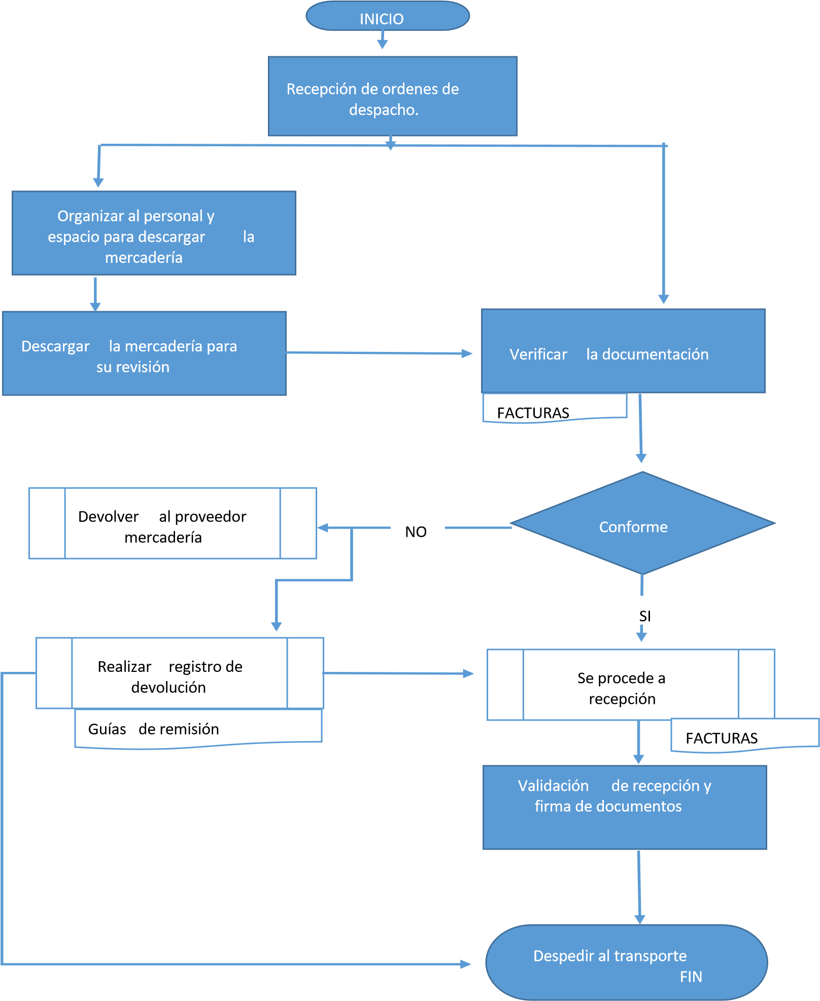
ELABORADO POR:  DORIS PARRA | REVISADO POR: SUPERVISOR | APROBADO POR:  CONTADORA

Procedimiento de almacenamiento de mercadería
CONTROL INTERNO  ALMACENAMIENTO  DE MERCADERÍA |  |  | DE | N° DE  PROCEDIMIENTO
 |  |  |  | 3
 |  |  |  | Fecha: 15/03/2020
 |  |  |  | Versión N° 1
NOMBRE DEL PROCEDIMIENTO: Almacenamiento de mercadería |  |  |  | Página: 1/2
Responsable:
encargada de bodega
PROPÓSITO
Regular los procedimientos necesarios para generar un adecuado almacenamiento de mercadería
ALCANCE
Este procedimiento inicia después de recibir la mercadería conforme para poder reponer en las perchas.
DESCRIPCIÓN DEL PROCEDIMIENTO
PASO | RESPONSABLE | ACTIVIDAD |  | DOCUMENTO  ASOCIADO
1 | Supervisor | Ingreso de mercadería en el Kardex del sistema  Cadillac |  | Kardex
2 | Encargada de bodega | Traslado de mercadería al lugar de etiquetado
3 | Encargada de bodega | Se ordenan los productos por familias
4 | Encargada de bodega | Verificar las cantidades ingresadas en el sistema y validar las existencias actualizadas. |  | Kardex
5 | Supervisor | Verificar que el etiquetado se haya terminado correctamente
6 | Supervisor | Se notifica el término del procedimiento y entregan facturas al departamento contable. |  | Notificación interna

CONTROL INTERNO DE ALMACENAMIENTO |  |  | N° DE PROCEDIMIENTO
 |  |  | 3
DE MERCADERÍA |  |  | Fecha: 15/03/2020
 |  |  | Versión N° 1
FLUJOGRAMA ASOCIADO AL PROCEDIMIENTO |  |  | Pagina: 2/2
 |  |  | Responsable: encargada de bodega

INICIO

Ingreso de mercadería

Traslado de

mercadería

al lugar de

etiquetado

Ubicación

de

productos por familias

Verificar que

el

etiquetado sea

correcto

Notificación y entrega

de documentos al

departamento

contable.

FIN

Kardex

Sí

No

Verificación

de cantidades

existentes e

ingresadas

ELABORADO POR:  DORIS PARRA | REVISADO POR: SUPERVISOR | APROBADO POR:  CONTADORA
Procedimiento de gestión de ventas
CONTROL INTERNO DE GESTIÓN DE |  |  | N° DE  PROCEDIMIENTO
VENTAS |  |  | 4
 |  |  | Fecha: 15/03/2020
 |  |  | Versión N° 1
NOMBRE DEL PROCEDIMIENTO: Gestión de ventas |  |  | Página: 1/2
 |  |  | Responsable: Vendedor
PROPÓSITO
Regular los procedimientos necesarios para generar una adecuada gestión de ventas e inventario.
ALCANCE
Este procedimiento involucra desde el área de inventario hasta el despacho al cliente.
DESCRIPCIÓN DEL PROCEDIMIENTO
PASO | RESPONSABLE | ACTIVIDAD | DOCUMENTO ASOCIADO
1 | Vendedor | Revisión de requerimientos del cliente
2 | Vendedor | Verificar existencias en el sistema de los productos  solicitados
3 | Vendedor | Informar existencias y precios
4 | Vendedor | Si se confirma la venta, ingresar los datos del cliente y productos requeridos
5 | Vendedor/ Cajera | Ingresar datos de cliente y productos solicitados
6 | Vendedor | Confirmar los datos y solicitud del cliente
7 | Vendedor/ Cajera | Imprimir factura de venta | Factura de venta
8 | Cajera | Proceder al cobro por concepto de venta | Efectivo o boucher bancario
9 | Vendedor | Despachar mercadería solicitada y facturada

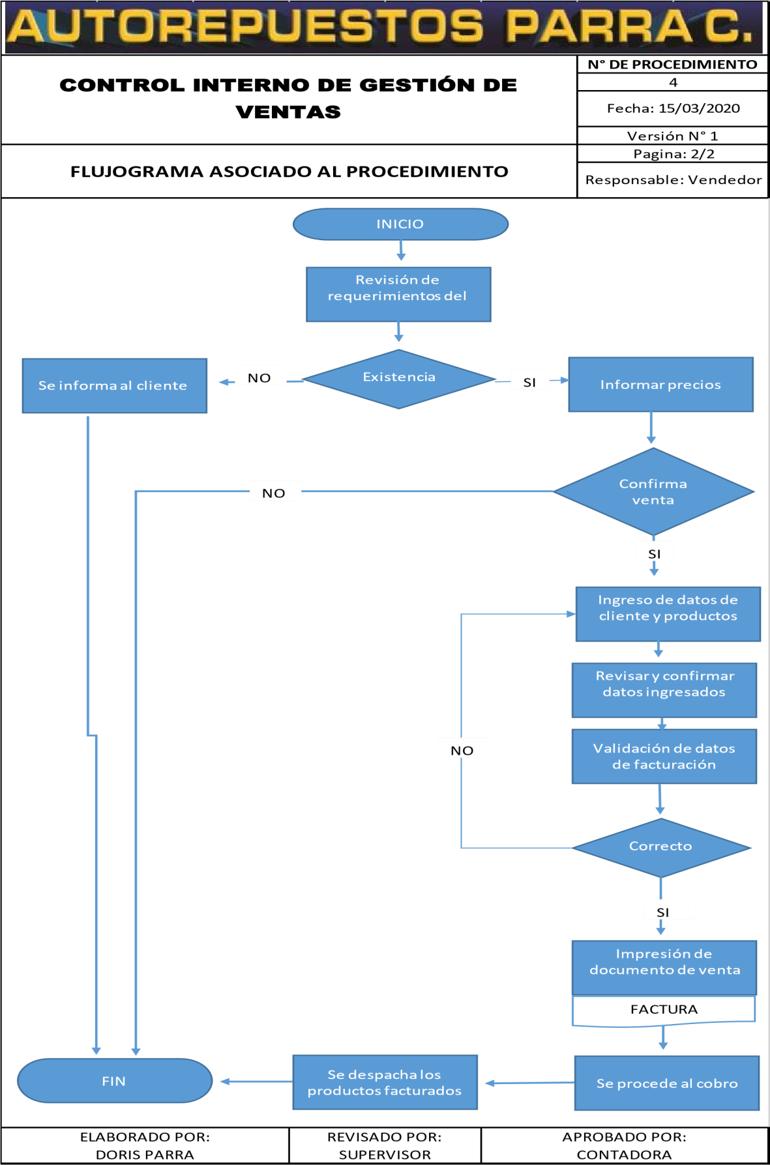

Procedimiento de transferencia de productos desde bodega a las sucursales
CONTROL INTERNO DE TRANSFERENCIA DE  PRODUCTOS DESDE BODEGA A  SUCURSALES |  |  | N° DE PROCEDIMIENTO
 |  |  | 5
 |  |  | Fecha: 15/03/2020
 |  |  | Versión N° 1
NOMBRE DEL PROCEDIMIENTO: Gestión de transferencias |  |  | Página: 1/2
 |  |  | Responsables: Encargada de bodega/vendedor
PROPÓSITO
Regular los procedimientos necesarios para generar una adecuada gestión de transferencias de inventario.
ALCANCE
Este procedimiento involucra a la persona encargada de bodega y los vendedores encargados de cada local, así como personal administrativo.
DESCRIPCIÓN DEL PROCEDIMIENTO
PASO | RESPONSABLE | ACTIVIDAD | DOCUMENTO ASOCIADO
1 | Vendedor encargado de cada almacén | Realiza la actualización de inventario
2 | Vendedor encargado de cada almacén | Realiza orden de pedido en el  sistema | Orden de pedido
3 | Encargada de bodega | Prepara orden de pedido solicitada
4 | Encargada de bodega | Realiza orden de salida de productos | Transferencia
5 | Supervisor | Revisa orden de salida y productos físicos | Transferencia
6 | Supervisor | Autoriza y firma orden de salida
7 | Encargada de bodega | Genera Guía de remisión y entrega a transporte | Guía de remisión
8 | Vendedor encargado de cada almacén | Recibe la guía de remisión y  mercadería
9 | Vendedor encargado de cada almacén | Verifica la mercadería con la orden de salida
10 | Vendedor encargado de cada almacén | Registra mercadería en el sistema
11 | Vendedor encargado de cada almacén | Firma la orden de salida en conformidad.
12 | Vendedor encargado de cada almacén | Archiva documentos | Guía de remisión y transferencia

CONTROL INTERNO DE TRANSFERENCIA DE  PRODUCTOS DESDE BODEGA A  SUCURSALES |  |  | N° DE PROCEDIMIENTO
 |  |  | 5
 |  |  | Fecha: 15/03/2020
 |  |  | Versión N° 1
FLUJOGRAMA ASOCIADO AL PROCEDIMIENTO |  |  | Pagina: 2/2
 |  |  | Responsables: Encargada de bodega/vendedor
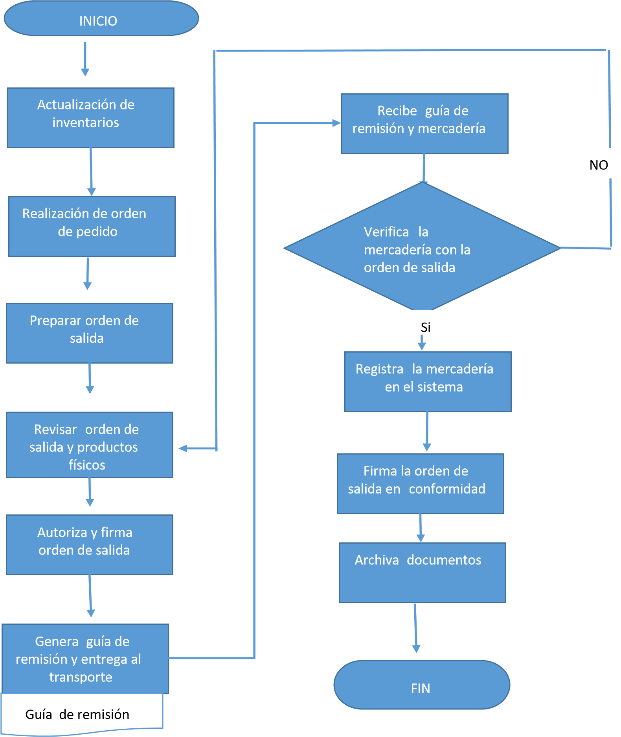
ELABORADO POR: DORIS PARRA | REVISADO POR: SUPERVISOR | APROBADO POR: CONTADORA

Políticas generales e indicadores para el control de inventario
En el caso de que la empresa Auto repuestos Parra C. adopte el sistema de control de inventarios se recomiendan las siguientes medidas para tener un adecuado control de los mismos:
  - Debe realizarse la toma física de inventarios dos veces al año.
  - Es necesario controlar el movimiento y deficiencias por medio del kardex de los productos.
  - Se recomienda delegar un encargado para el control de los inventarios el mismo que deberá notificar novedades al respecto.
  - Realizar auditorías sorpresas a los diferentes establecimientos, para control de inventario.
  - Además, se recomienda mantener la política de codificación numérica que la empresa ha creado para su uso independiente.
  - Para obtener un control eficiente contable y administrativo es necesario implementar el uso de los siguientes indicadores el cálculo de los mismos deberá ser de forma manual en base a la información emitida por el sistema contable.
  - Indicador de Rotación de Inventario

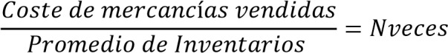
  - Indicador de Duración de Inventario
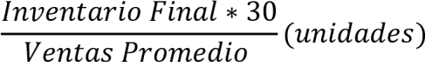
  - Indicador del Valor económico del Inventario
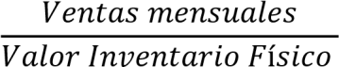
  - Indicador para la gestión de pérdidas en base a la NIC 2
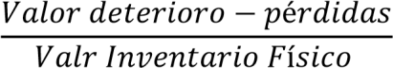
  - Indicador para la gestión de inventarios en base a la NIC 2
Mediante el cálculo de estos indicadores la empresa podrá establecer la duración del stock y las cantidades que se deben solicitar en las adquisiciones a proveedores, es recomendable realizar este cálculo mínimo dos veces al año de esta manera ajustar oportunamente los errores que se hayan cometido durante las operaciones. Este cálculo se deberá realizar a cada grupo del inventario teniendo en cuenta que no es posible realizarlo por producto unitario debido a la gran cantidad de productos que maneja la empresa en el inventario.
De forma general se recomienda el uso del sistema de control de inventario mediante la implementación del manual de procedimientos antes descrito, el cual servirá de guía para una correcta ejecución y control del inventario.
- Estrategias asociadas al cumplimiento del manual de procedimientos
Según lo presentado anteriormente se presentan las siguientes recomendaciones para asegurar el cumplimento de los procedimientos establecidos.
Formato propuesto para la recepción de mercadería
Proveedor | Lote | N° de registro interno | Fecha de recepción | Cantidad de cajas | Inconformidad fecha y factura | Fecha de devolcución
ELABORADO P PAR | OR: DORIS RA | REVISADO POR: SUP |  | ERVISOR | APROBADO POR: CONTADORA
Adicionalmente se presenta una plantilla para el control del cumplimiento de los procedimientos planteados según el cual se podrá realizar una retroalimentación en base a las observaciones de las fallas especificadas.

Formato propuesto para controlar el cumplimiento de los procedimientos
Procedimiento N° | Fecha | Encargado | Aplicación correcta |  | Observaciones
 |  |  | SI | NO
ELABORADO POR: DORIS PARRA |  | REVISADO POR: SUPERVISOR |  | APROBADO POR: CONTADORA

CONCLUSIONES
Esta investigación tuvo como objetivo principal el análisis de los procedimientos de control de inventarios de la empresa Auto repuestos Parra C. y determinar los elementos necesarios para el diseño de un sistema de control de inventarios adecuado a las necesidades de la empresa.
- El análisis preliminar de la situación de la empresa demostró que la empresa no cuenta con procedimientos establecidos que faciliten y guíen a sus trabajadores a realizar sus actividades de forma eficiente.
- Adicionalmente, mediante los métodos utilizados para la recolección de información se evidenció que, al no existir procedimientos establecidos, se generan pérdidas de tiempo y mercadería injustificada lo cual repercute afectando la economía de la empresa.
- Con el método propuesto se verificó la existencia de posibilidades de mejora en la función operativa de la empresa, así como una mejor atención al cliente, lo que tendría como resultado un aumento en las ventas y por ende un aumento de beneficios para todos los colaboradores de la misma, por lo cual es necesaria la propuesta de un sistema de control de inventario para la empresa Auto repuestos Parra C.

RECOMENDACIONES
En base a la investigación realizada dentro de la empresa se denotan los siguientes aspectos que se recomiendan tener en cuenta para futuras investigaciones y proyectos.
- Se recomienda a la gestión de la empresa, incluir en su presupuesto capacitaciones a sus trabajadores ya que se ha denotado una necesidad presente ante la falta de conocimiento específicamente en el área de inventarios.

- Además, es recomendable, generar un manual de funciones específicas para todas las áreas que comprenden la empresa de esta manera asegurar el correcto funcionamiento de los procedimientos.

- Se considera importante que la empresa implemente el análisis mediante diagrama de Pareto para conocer cuál es el porcentaje exacto de productos que genera mayores beneficios, además de formalizar el método de las 5S (segregar-clasificar, ordenar, limpiar, estandarizar y sostener) para obtener una gestión de calidad y eficiente.

REFERENCIAS BIBLIOGRÁFICAS
AEADE. (2019). Sector Automotriz en cifras. Asosiacion de Empresas Automotrices del Ecuador, 14.
Bécares, P. F. (2015). La Gestion de Inventarios Aplicacion Practica en una empresa del sector farmaceutico. León: Universidad de Leon .
Bertomeu, P. F. (2018). Investigación- Acción participativa. El diseño de un diagnostico participativo. Revista de innovacion.
Cabello , L. (2017). Diseño de un sistema de gestión de inventario de piezas de repuesto en un servicio postventa de ascensores. Sevilla.
Castillo, C. C. (2014). Metologia de la Investigación (Primera ed.). Mexico: Grupo Editorial Patria.
Catucuamba , A. L. (2019). PROPUESTA DE UN SISTEMA DE CONTROL DE INVENTARIOS EN LA EMPRESA PARTESCAT COMPAÑÍA LIMITADA. Quito
Chávez, Y. C. (2018). Diseño de un sistema de control de inventarios basado en las NIC 2 inventarios para la Ferretería y Materiales de Construcción FERMACOL CIA LTDA, en el cantón Ambato, Provincia de Tungurahua. Riobamba: Tesis.
Española, R. A. (10 de 06 de 2019). rae.es. Obtenido de https://dle.rae.es/?id=Y2AFX5s Fernandez, A. C. (2017). Gestion de Inventarios. Malaga: IC Editorial.
Franco, J. S. (2018). Sistema de control de inventarios para repuestos de vehículos en LERUSHALAIM S.A. Guayaquil: Tesis.
Fuertes, J. (2015). Métodos Tecnicas y Sistemas de Valuación de Inventarios. Revista de la Agrupación Joven Iberoamericana de Contabilidad y Administración de Empresas., 14, 48-65.
Gaitán, R. E. (2015). Administración de riesgos E.R.M. y la auditoría interna. En R. E. Gaitán, Administración de riesgos E.R.M. y la auditoría interna (págs. 33-44). Colombia: Ecoe Ediciones.
Guevara , P. F. (2015). PROPUESTA DE MEJORA DEL SISTEMA DE CONTROL INTERNO
EN EL ÁREA DE INVENTARIOS DEL SECTOR COMERCIAL DE MATERIALES ELÉCTRICOS APLICADO A LA EMPRESA ELECTRO INSTALACIONES A&A DE LA CIUDAD DE CUENCA PERÍODO 2014. Cuenca .
Gutiérres, J. L. (2014). Manuales de Procedimientos y el Conrol Interno; Una Necesaria Interrelación. Observatorio de la Economia Latinoamericana.
Loja, J. (2015). Propuesta de un Sistema de gestión de Inventarios para la empresa FEMERPE CIA LTDA. CUENCA .

Medina, M. A. (2019). Propuesta de implementación de un sistema de control de inventarios para la Ferretería Palacios dedicada a la compra venta de materiales de construcción ubicada en la ciudad de Quito. Quito: Tesis.
Naranjo, J. G. (2019). PROPUESTA DE MEJORA DEL SISTEMA DE CONTROL INTERNO DE INVENTARIOS PARA EL SECTOR AUTOMOTRIZ, CASO VALLEJO ARAUJO, UNIDAD DE NEGOCIO DE REPUESTO. Quito : Tesis.
Narváez, J. (2017). La valoración de los inventarios y los resultados economicos en el sector confeccionista del cantón Pelileo. Ambato.
Oxford. (10 de 06 de 2019). Lexico Powered by Oxford. Obtenido de
https://www.lexico.com/es/definicion/sistema
Parra, L. I. (2014). Los sistemas de control interno en las mipymes y su impacto en la efectividad empresarial. En-Contexto, 129-146.
Perú, M. d. (2016). Normas Internacionales de Contabilidad Oficializadas - NIC. Obtenido de https://www.mef.gob.pe/es/consejo-normativo-de-contabilidad/nics?id=5255 Ramírez, J. M.
(2017). Estado del Arte. Bogotá: Universidad de los Andes.
Riquelme , M. (2009). Normas Internacionales de Contabilidad. Chile: El Cid Editor.
Rodríguez, M. (2017). Scrum desde cero. Madrid: Mc. Graw-Hill.
Romero, M. (2016). Normas Internacionales de Contabilidad. Argentina.
Sabater, J. P. (2006). Gestion de Stock de Demanda Independiente. Valencia: Editorial de la UPV Sampieri, R. H. (2014). Metologia de la Investigación (Sexta ed.). Mexico: McGrawHill.
SKF. (20 de 06 de 2019). SKF. Obtenido de https://www.skf.com/co/industry-
solutions/oilgas/services/reliability-services/spare-parts-management.html
Vanessa, Q. M. (2018). El control Interno y sus Herramientas de aplicacion entre COSO Y COCO.
Cofin Habana(1), 268-283.
Vergara, M. E. (2017). Los manuales de procediemientos como herramientas de control interno de una organización. Revista Cientifica de la Universidad de Cienfuegos, 9(3), 247-252.
Villota, W. A. (2017). Sistema de control interno: importancia de su funcionamiento en las empresas. Revista Observatorio de la economia Latinoamericana.

ANEXOS
Anexo 1: Ficha de observación

 | FICHA DE OBSERVACION
 | AREA DE INVENTARIOS
 |  | ITEMS | SI | NO | N/A | OBSERVACIONES
AMBIENTE DE CONTROL | 1 | El area de inventario cuenta con el espacio fisico suficiente | X
 | 2 | La infraestructura de la empresa tiene un espacio exclusivo para el almacenamiento  de productos |  | X |  | La empresa no cuenta con un espacio para el almacenamiento por lo que el espacio es muy
 | 3 | El tipo de organización de la empresa incide en el control de los invenatrios |  | X |  | El principal prpblema es la falta de organización dentro de la empresa
 | 4 | Se emple un modelo especifico de Sistema de Control Interno de inventarios |  | X |  | Cuentan con istema contable pero no con un método
 | 5 | Los trabajadores han recibido capacitación en manejo de inventarios |  | X |  | Los trabajadores reciben capacitaciones de otros ambitos
ACTIVIDADES DE CONTROL | 6 | Existen politicas establecidas para controlar el inventario | X |  |  | Existen politicas pero no estan establecidas como tal
 | 7 | Los productos están debidamente clasificados | X |  |  | Si, estan clasificados pero no respetan el orden
 | 8 | En la recepción de productos se contemplan las cantidades con las facturas | X |  |  | Siempre lo hacen
 | 9 | Existe un registro de entradas y salidas de los productos | X |  |  | Si, pero no existe un control de recepcion de las transferecinas
 | 10 | Existen manuales para la toma fisica de inventarios |  | X |  | Se registran indicaciones pero no existe un manual
 | 11 | Existen normas y procedimientos para el despacho de mercaderia |  | X |  | No, no cuenta con manuales ni procedimientos establecidos
VALORACION DE RIESGOS | 12 | Se han identificado los objetivos de la empresa en base al control de inventarios |  | X |  | Se identifico que no exise una planificación estrategica en esta
 | 13 | Se han identificado los riesgos que pueden generarse debido al uso inadecuado de los  inventarios |  | X |  | La observacion de archivos identifia que no se han identificado  los riesgos
 | 14 | Se ha establecido como politica la valoracion priodica de los riesos de |  | X |  | No existe ningun registro para la valoracion de riesgos
INFORMACION  Y  COMUNICACI ÓN | 15 | Las necesidades de algun cliente se han visto afectadas por la falta de productos | X |  |  | En varias ocaciones
 | 16 | Los proveedores son puntuales con los pedidos que se realizan |  | X |  | En ocaciones los pedidos llegan con un mes de demora
 | 17 | Existe exceso en algunos productos | X |  |  | En varios
 | 18 | Existe una adecuada comunicación entre el area de ventas e inventario |  | X |  | En ocaciones el area de bodega no informa de las existencias de  los productos
 | 19 | El sistema contable advierte sobre escaces de productos |  | X |  | Solo si se emite informes pero automaicamente no
MONITOREO -  SUPERVISIÓN | 20 | Se realiza el control de los inventarios de forma mensual, trimestral o anual |  | X |  | ta establecido pero no se ha cumplid
 | 21 | Se ha detectado faltante o perdidas en bodega debido a un control ineficiente de | X |  |  | Se ha presentado esa situacionen varias ocaciones
 | 22 | Existen descuadres, faltantes o sobrantes posterior a una toma fisica de inventarios | X |  |  | Se debe a equivocaciones el el conteo y traspaso de informacion

 | 23 | Existe personal a cargo de la recepcion, autorizacion, regstro de transacciones, almacenaje y despacho de inventarios | X |  |  | SI, pero no esta establecido de forma correcta las actividades de  cada persona

Tabla 18:Resultados Ficha de Observación
Elaborado por: Doris Parra

Anexo 2: Resultados ponderación de ficha de observación.
 |  | MATRIZ DE PONDERACIÓN
 |  | AREA DE INVENTARIOS
 |  | Ítems | Ponderación | Calificación
AMBIENTE DE CONTROL | 1 | El área de inventario cuenta con el espacio físico suficiente | 10 | 8
 | 2 | La infraestructura de la empresa tiene un espacio exclusivo para el almacenamiento de productos | 10 | 6
 | 3 | El tipo de organización de la empresa incide en el control de los inventarios | 10 | 4
 | 4 | Se emplea un modelo especifico de Sistema de Control Interno de inventarios | 10 | 4
 | 5 | Los trabajadores han recibido capacitación en manejo de inventarios | 10 | 3
 |  | Subtotal Grupo | 50 | 25
ACTIVIDADES DE CONTROL | 6 | Existen políticas establecidas para controlar el inventario | 10 | 5
 | 7 | Los productos están debidamente clasificados | 10 | 6
 | 8 | En la recepción de productos se contemplan las cantidades con las facturas | 10 | 8
 | 9 | Existe un registro de entradas y salidas de los productos | 10 | 7
 | 10 | Existen manuales para la toma física de inventarios | 10 | 4
 | 11 | Existen normas y procedimientos para el despacho de mercadería | 10 | 5
 |  | Subtotal Grupo | 60 | 35
VALORACION DE RIESGOS | 12 | Se han identificado los objetivos de la empresa en base al control de inventarios | 10 | 5
 | 13 | Se han identificado los riesgos que pueden generarse debido al uso inadecuado de los inventarios | 10 | 6
 | 14 | Se ha establecido como política la valoración periódica de los riesgos de inventarios | 10 | 5
 |  | Subtotal Grupo | 30 | 16
INFORMACION Y COMUNICACIÓN | 15 | Las necesidades de algún cliente se han visto afectadas por la falta de productos | 10 | 4
 | 16 | Los proveedores son puntuales con los pedidos que se realizan | 10 | 6
 | 17 | Existe exceso en algunos productos | 10 | 7
 | 18 | Existe una adecuada comunicación entre el área de ventas e inventario | 10 | 5
 | 19 | El sistema contable advierte sobre escases de productos | 10 | 4
 |  | Subtotal Grupo | 50 | 26
MONITOREO -  SUPERVISIÓN | 20 | Se realiza el control de los inventarios de forma mensual, trimestral o anual | 10 | 7
 | 21 | Se ha detectado faltante o perdidas en bodega debido a un control ineficiente de | 10 | 5
 | 22 | Existen descuadres, faltantes o sobrantes posterior a una toma física de inventarios | 10 | 4
 | 23 | Existe personal a cargo de la recepción, autorización, registro de transacciones, almacenaje y despacho de inventarios | 10 | 6
Subtotal grupo |  |  | 40 | 22
Total General |  |  | 230 | 124

Tabla 19: Ponderación de resultados ficha de observación
Elaborado por: Doris Parra
Anexo 3: Encuesta a encargada de bodega
Entrevista para la persona encargada del área de bodega

Objetivo: Obtener información relacionada al manejo del inventario, con el propósito establecer la necesidad de la implementación de un sistema de control de Inventarios.
Tema: Diseño de un sistema de control interno para el área de inventarios de la empresa comercial Auto Repuestos Parra C. ubicado en la ciudad de Quito.

Preguntas
- ¿Cuenta la empresa con un manual de procedimientos que indique las actividades diarias de todos los trabajadores? No contamos con manuales.
- ¿Cree usted que los trabajadores cuentan con las herramientas necesarias para realizar su trabajo diario de manera eficiente?
Si, existen herramientas que facilitan nuestro trabajo.
- ¿Considera usted que es necesaria la implementación de un sistema de control de inventarios que permita tener un mejor manejo en las entradas y salidas de mercadería?
Creo que si es necesario un sistema de inventarios facilitaría el funcionamiento de la bodega.
- ¿Existen capacitaciones constantes en el área de inventarios? No, existen.
- ¿Conoce usted la responsabilidad que implica tener a su cargo el inventario de la empresa?
Sí, es un factor muy importante para el mejor desempeño del vendedor y una eficiente atención al cliente.

Encuesta realizada a la encargada de la bodega. Elaborado por: Doris Parra

